
แอปพลิเคชันบริหารจัดการพลังงานอัจฉริยะ (EcoMind AI)
EcoMind AI: Smart Energy Management Application

นายจิรวัฒน์ วัฒนยนต์กิจ
นายณัฐกุล พลเดช

โครงงานนักศึกษานี้เป็นส่วนหนึ่งของการศึกษาตามหลักสูตรวิทยาศาสตรบัณฑิต
สาขาวิชาเทคโนโลยีสารสนเทศ คณะวิทยาศาสตร์และเทคโนโลยีอุตสาหกรรม
มหาวิทยาลัยสงขลานครินทร์ วิทยาเขตสุราษฎร์ธานี
2569

แอปพลิเคชันบริหารจัดการพลังงานอัจฉริยะ (EcoMind AI)
EcoMind AI: Smart Energy Management Application

นายจิรวัฒน์ วัฒนยนต์กิจ
นายณัฐกุล พลเดช

โครงงานนักศึกษานี้เป็นส่วนหนึ่งของการศึกษาตามหลักสูตรวิทยาศาสตรบัณฑิต
สาขาวิชาเทคโนโลยีสารสนเทศ คณะวิทยาศาสตร์และเทคโนโลยีอุตสาหกรรม
มหาวิทยาลัยสงขลานครินทร์ วิทยาเขตสุราษฎร์ธานี
2569

ชื่อโครงงานนักศึกษา แอปพลิเคชันบริหารจัดการพลังงานอัจฉริยะ (EcoMind AI)
ผู้เขียน นายจิรวัฒน์ วัฒนยนต์กิจ รหัสนักศึกษา 6640011013
นายณัฐกุล พลเดช รหัสนักศึกษา 6640011017
หลักสูตร วิทยาศาสตรบัณฑิต สาขาวิชาเทคโนโลยีสารสนเทศ
ปีการศึกษา 2569

อาจารย์ที่ปรึกษาโครงงานนักศึกษา คณะกรรมการสอบ

______________________________  (ผู้ช่วยศาสตราจารย์ ดร.จินดา คงเจริญ) | _______________________ประธานกรรมการ  (รองศาสตราจารย์ ดร.สุพัตรา พุฒิเนวารัตน์)
_______________________กรรมการ
(ผู้ช่วยศาสตราจารย์เอกราช แซ่ลิ่ว)

_____________________กรรมการ
(ผู้ช่วยศาสตราจารย์ ดร.จินดา คงเจริญ)
สาขาวิชาเทคโนโลยีสารสนเทศ คณะวิทยาศาสตร์และเทคโนโลยีอุตสาหกรรม มหาวิทยาลัยสงขลานครินทร์ วิทยาเขตสุราษฎร์ธานี อนุมัติให้นับโครงงานนักศึกษาฉบับนี้
เป็นส่วนหนึ่งของการศึกษาตามหลักสูตรวิทยาศาสตรบัณฑิต สาขาวิชาเทคโนโลยีสารสนเทศ

--------------------------------------------
(รองศาสตราจารย์ ดร.เธียรศักดิ์ ชูชีพ)
คณบดีคณะวิทยาศาสตร์และเทคโนโลยีอุตสาหกรรม

Project title EcoMind AI: Smart Energy Management Application
Author Jirawat wattanayonkit Student ID 6640011013
Natthakul Phondet Student ID 6640011017
Major Program Bachelor of Science (Information Technology)
Academic Year 2026

Major Advisor Examining Committee

____________________________  (Asst. Prof. Dr. Jinda Kongcharoen) | _______________________ Chairperson  (Assoc. Prof. Dr. Supattra Puttinaovarat)
 | _______________________Committee (Asst. Prof. Aekarat Saeliw)
_____________________ Committee
(Asst. Prof. Dr. Jinda Kongcharoen)
Bachelor of Science in Information Technology, The Faculty of Science and Industrial Technology, Prince of Songkla University, Surat Thani Campus, has approved this Student Project as fulfillment of the requirements for the Information Technology.

--------------------------------------------
(Assoc. Prof. Dr. Thiensak Chucheep)
Dean of Faculty of Science and Industrial Technology

ชื่อโครงงานนักศึกษา แอปพลิเคชันบริหารจัดการพลังงานอัจฉริยะ (EcoMind AI)
ผู้เขียน นายจิรวัฒน์ วัฒนยนต์กิจ รหัสนักศึกษา 6640011013
นายณัฐกุล พลเดช รหัสนักศึกษา 6640011017
หลักสูตร วิทยาศาสตรบัณฑิต สาขาวิชาเทคโนโลยีสารสนเทศ
ปีการศึกษา 2569

บทคัดย่อ
โครงงานนี้มีวัตถุประสงค์เพื่อพัฒนาแอปพลิเคชันบริหารจัดการพลังงานอัจฉริยะ (EcoMind AI) สำหรับควบคุมระบบแสงสว่างภายในอาคาร เช่น ห้องเรียน ห้องประชุม และพื้นที่สำนักงาน เพื่อลดการสูญเสียพลังงานจากการเปิดไฟทิ้งไว้โดยไม่จำเป็น ระบบผสานเทคโนโลยีปัญญาประดิษฐ์ (AI) การเรียนรู้เชิงลึก (Deep Learning) และอินเทอร์เน็ตของสรรพสิ่ง (IoT) โดยใช้โมเดล YOLOv8 สำหรับตรวจจับและนับจำนวนบุคคลภายในห้องแบบเรียลไทม์ และควบคุมการเปิด-ปิดระบบไฟฟ้าผ่าน Sonoff Dual R3 แยกตามโซนพื้นที่ ระบบพัฒนาด้วย Python Backend เชื่อมต่อกล้องวิดีโอและฐานข้อมูล Cloud Firestore พร้อม Firebase Authentication และส่วนติดต่อผู้ใช้งานที่พัฒนาด้วย Flutter ซึ่งรองรับทั้งโมบายแอปพลิเคชันและเว็บแอปพลิเคชัน นอกจากนี้ ยังรองรับการทำงานทั้งโหมดอัตโนมัติและโหมดควบคุมด้วยตนเอง รวมถึงการหน่วงเวลาปิดไฟเมื่อไม่พบผู้ใช้งานและการวิเคราะห์ปริมาณการใช้ไฟฟ้าและค่าใช้จ่าย
ผลการทดสอบภายใต้สภาวะการใช้งานจริงพบว่า YOLOv8 สามารถตรวจจับบุคคลได้ที่ความเร็วเฉลี่ย 15–25 FPS และระบบสามารถส่งคำสั่งควบคุม Sonoff Dual R3 ผ่านเครือข่าย Wi-Fi ได้ภายในเวลาไม่เกิน 1 วินาที ระบบสามารถปิดไฟได้อย่างถูกต้องเมื่อไม่พบผู้ใช้งาน และช่วยลดการใช้พลังงานไฟฟ้าที่ไม่จำเป็นได้เฉลี่ยร้อยละ 85–95 เมื่อเปรียบเทียบกับรูปแบบการเปิดใช้งานแบบเดิม ผลการศึกษาสะท้อนให้เห็นว่า EcoMind AI สามารถเพิ่มประสิทธิ ภาพการควบคุมระบบแสงสว่าง ลดการสูญเสียพลังงาน และช่วยลดค่าใช้จ่ายด้านไฟฟ้าได้
คำสำคัญ: ปัญญาประดิษฐ์, การเรียนรู้เชิงลึก, อินเทอร์เน็ตของสรรพสิ่ง, การตรวจจับบุคคล, การจัดการพลังงานอัจฉริยะ

Project Title EcoMind AI: Smart Energy Management Application
Author Jirawat wattanayonkit Student ID 6640011013
Natthakul Phondet Student ID 6640011017
Major Program Bachelor of Science (Information Technology)
Academic Year 2026

Abstract
The objective of this project is to develop the EcoMind AI: Smart Energy Management Application for controlling indoor lighting systems in facilities such as classrooms, meeting rooms, and office spaces, aiming to minimize energy waste caused by unattended lighting. The system integrates Artificial Intelligence (AI), Deep Learning, and the Internet of Things (IoT). A YOLOv8 model is utilized for real-time human detection and occupancy counting, enabling automated zone-based electrical lighting control via Sonoff Dual R3 smart relay switches. The system backend was developed using Python, interfacing with video cameras and Cloud Firestore, secured by Firebase Authentication, while the cross-platform user interface was developed using the Flutter framework, supporting both mobile and web applications. Furthermore, the system accommodates both automatic and manual control modes, incorporating an auto-off delay feature when rooms become vacant, as well as analytics for electrical energy consumption and electricity costs.
Experimental results under real-world operating conditions demonstrate that the YOLOv8 model achieves human detection at an average frame rate of 15–25 FPS, with command transmission latency to the Sonoff Dual R3 over the Wi-Fi network of less than 1 second. The system successfully and accurately turns off lights when rooms are unoccupied, reducing unnecessary electricity consumption by an average of 85–95% compared to conventional unmanaged operations. The findings reflect that EcoMind AI can significantly enhance lighting control efficiency, diminish energy waste, and effectively
reduce electricity expenses.
Keywords: Artificial Intelligence, Deep Learning, Internet of Things, Occupancy Detection, Smart Energy Management
กิตติกรรมประกาศ

โครงงานแอปพลิเคชันบริหารจัดการพลังงานอัจฉริยะ (EcoMind AI) สำเร็จลุล่วงไปได้ด้วยดี ด้วยความกรุณาและความช่วยเหลืออย่างดียิ่งจาก ผู้ช่วยศาสตราจารย์ ดร.จินดา คงเจริญ อาจารย์ที่ปรึกษาโครงงาน ที่ได้สละเวลาให้คำปรึกษา คำแนะนำ ตลอดจนถ่ายทอดองค์ความรู้ ตรวจทาน และแก้ไขข้อบกพร่องต่าง ๆ ด้วยความเอาใจใส่เสมอมา คณะผู้จัดทำขอกราบขอบพระคุณเป็นอย่างสูงไว้ ณ ที่นี้
ขอกราบขอบพระคุณ รองศาสตราจารย์ ดร.สุพัตรา พุฒิเนวารัตน์ ประธานกรรมการสอบโครงงาน, ผู้ช่วยศาสตราจารย์เอกราช แซ่ลิ่ว กรรมการสอบโครงงาน และ ผู้ช่วยศาสตราจารย์ ดร.ณัฐพล บุญนำ อาจารย์ผู้ประสานงานรายวิชาโครงงาน ที่ได้ให้ข้อเสนอแนะและข้อคิดเห็นอันทรงคุณค่า ซึ่งเป็นประโยชน์อย่างยิ่งต่อการปรับปรุงและพัฒนาระบบให้มีความสมบูรณ์ยิ่งขึ้น
ขอขอบพระคุณคณาจารย์ประจำสาขาวิชาเทคโนโลยีสารสนเทศ และบุคลากรคณะวิทยาศาสตร์และเทคโนโลยีอุตสาหกรรม มหาวิทยาลัยสงขลานครินทร์ วิทยาเขตสุราษฎร์ธานี ทุกท่าน ที่ได้ประสิทธิ์ประสาทวิชาความรู้ ให้การสนับสนุนด้านเครื่องมือ อุปกรณ์ และสถานที่ในการทำวิจัย ตลอดจนขอขอบคุณกองทุนวิจัย วิทยาเขตสุราษฎร์ธานี ที่ให้การสนับสนุนทุนวิจัยสำหรับการดำเนินงานโครงงานในครั้งนี้
สุดท้ายนี้ คณะผู้จัดทำขอกราบขอบพระคุณบิดา มารดา และครอบครัว ที่ให้การอบรมสั่งสอน อุปการะและมอบกำลังใจอันยิ่งใหญ่ให้เสมอมา รวมถึงขอขอบคุณเพื่อน ๆ ร่วมรุ่นทุกคนที่คอยช่วยเหลือ แลกเปลี่ยนความคิดเห็น และร่วมฝ่าฟันอุปสรรคต่าง ๆ ร่วมกันจนทำให้โครงงานนี้สำเร็จลุล่วงได้ตามเป้าหมาย คุณประโยชน์และคุณค่าอันพึงมีจากโครงงานนี้ คณะผู้จัดทำขอมอบเป็นความกตัญญูกตเวทิตาแด่ผู้มีพระคุณทุกท่าน

นายจิรวัฒน์ วัฒนยนต์กิจ
นายณัฐกุล พลเดช
ตุลาคม 2569
สารบัญ
หน้า
หน้าอนุมัติโครงงานนักศึกษาภาษาไทย ............................................................................... ก
หน้าอนุมัติโครงงานนักศึกษาภาษาอังกฤษ .......................................................................... ข
บทคัดย่อภาษาไทย ............................................................................................................ ค
บทคัดย่อภาษาอังกฤษ ........................................................................................................ ง
กิตติกรรมประกาศ .............................................................................................................. ฉ
สารบัญ ............................................................................................................................... ช
รายการตาราง .................................................................................................................... ฌ
รายการภาพประกอบ ......................................................................................................... ญ
บทที่ 1 บทนำ .................................................................................................................... 1
1.1 หลักการและเหตุผล (Rationale) ............................................................................... 1
1.2 วัตถุประสงค์ (Objective) ......................................................................................... 1
1.3 วิธีการวิจัย (Methodology) ....................................................................................... 2
1.4 ขอบเขตการวิจัย (Scope) ........................................................................................ 3
1.5 ผลที่ได้รับ (Outcome) .............................................................................................. 3
1.6 อุปกรณ์และสถานที่ในการทำวิจัย ............................................................................. 4
บทที่ 2 เอกสารและงานวิจัยที่เกี่ยวข้อง ........................................................................... 6
2.1 ทฤษฎีที่เกี่ยวข้อง (Related Theories) ..................................................................... 6
2.2 งานวิจัยที่เกี่ยวข้อง (Related Research / Literature Review) .................................. 6
2.3 เทคโนโลยีที่เกี่ยวข้อง (Related Technologies) ...................................................... 18
บทที่ 3 วิธีการวิจัย .......................................................................................................... 22
3.1 ความต้องการของระบบ (Requirement Specification) ............................................ 22
3.2 Use Case Diagram .............................................................................................. 25
3.3 Activity Diagram ................................................................................................... 26
3.4 Class Diagram ..................................................................................................... 32
3.5 Sequence Diagram .............................................................................................. 33
3.6 UX/UI Design ....................................................................................................... 39
3.7 Entity Relationship ............................................................................................... 41
3.8 Data Dictionary .................................................................................................... 42
บทที่ 4 ผลการพัฒนาระบบ ............................................................................................ 45
4.1 การแสดงผลของแอปพลิเคชัน ................................................................................ 45
4.2 ผลการพัฒนาระบบฮาร์ดแวร์และอุปกรณ์ควบคุมอัจฉริยะ ........................................ 52
บทที่ 5 อภิปรายผลการศึกษา ......................................................................................... 54
5.1 สรุปผลการดำเนินงาน ............................................................................................ 54
5.2 ปัญหาจากการดำเนินงาน / ข้อจำกัดของระบบ ....................................................... 55
5.3 ข้อเสนอแนะสำหรับการพัฒนาต่อยอด .................................................................... 55
บรรณานุกรม .................................................................................................................... 56
ภาคผนวก ........................................................................................................................ 58
ภาคผนวก ก: คู่มือการใช้งานระบบ (User Manual) ...................................................... 58
ภาคผนวก ข: โค้ดโปรแกรมที่ใช้ในการพัฒนาระบบ (Source Code) ............................. 61
ประวัติผู้เขียน ................................................................................................................... 64

รายการตาราง
ตาราง หน้า
ตารางที่ 1.1 แผนการดำเนินงานโครงงานนักศึกษา .............................................................. 5
ตารางที่ 3.1 Data Dictionary – Collection: users …......................................................... 42
ตารางที่ 3.2 Data Dictionary – Collection: devices …...................................................... 43
ตารางที่ 3.3 Data Dictionary – Collection: occupancy_logs …........................................ 43
ตารางที่ 3.4 Data Dictionary – Collection: control_logs ….............................................. 44

รายการภาพประกอบ
ภาพ หน้า
ภาพที่ 2.1 สถาปัตยกรรมอาคารอัจฉริยะแบบครบวงจรโดยใช้ปัญญาประดิษฐ์ ...................... 7
ภาพที่ 2.2 สถาปัตยกรรมของงานวิจัย Deep Learning และ Multi-objective Optimization ... 9
ภาพที่ 2.3 ตัวอย่างชุดข้อมูลห้องเรียนที่สร้างขึ้นเอง (DFV-YOLOv5) ................................. 11
ภาพที่ 2.4 ภาพรวมของกระบวนการศึกษาการประมาณจำนวนผู้ใช้งานด้วยเซนเซอร์ IoT .. 14
ภาพที่ 2.5 การเปรียบเทียบค่าประมาณของ ANN กับค่าความจริง ..................................... 15
ภาพที่ 2.6 โครงสร้างการตรวจจับการมีอยู่ของบุคคลภายในอาคารอัจฉริยะ ........................ 16
ภาพที่ 2.7 ขั้นตอนการทำงานของวิธีการเรียนรู้เชิงลึกแบบใช้ภาพ ..................................... 17
ภาพที่ 3.1 แผนภาพ Use Case Diagram ......................................................................... 25
ภาพที่ 3.2 แผนภาพ Activity Diagram: Occupancy Detection ......................................... 26
ภาพที่ 3.3 แผนภาพ Activity Diagram: Automatic Device Control .................................. 27
ภาพที่ 3.4 แผนภาพ Activity Diagram: Manual Device Control ...................................... 28
ภาพที่ 3.5 แผนภาพ Activity Diagram: Dashboard & Energy Analytics .......................... 29
ภาพที่ 3.6 แผนภาพ Activity Diagram: Device Management .......................................... 30
ภาพที่ 3.7 แผนภาพ Activity Diagram: User Management ............................................. 31
ภาพที่ 3.8 แผนภาพ Class Diagram ................................................................................ 32
ภาพที่ 3.9 แผนภาพ Sequence Diagram: Occupancy Detection .................................... 33
ภาพที่ 3.10 แผนภาพ Sequence Diagram: Automatic Device Control ........................... 34
ภาพที่ 3.11 แผนภาพ Sequence Diagram: Manual Device Control ................................ 35
ภาพที่ 3.12 แผนภาพ Sequence Diagram: Dashboard & Energy Analytics ................... 36

บทที่ 1 บทนำ
  - หลักการและเหตุผล (Rationale)
ปัจจุบันการใช้พลังงานไฟฟ้าในสำนักงานและสถานศึกษาเพิ่มสูงขึ้นอย่างต่อเนื่อง ส่งผลให้เกิด ค่าใช้จ่ายด้านพลังงานจำนวนมาก อีกทั้งยังพบปัญหาการเปิดใช้งานอุปกรณ์ไฟฟ้าโดยไม่จำเป็น เช่น การเปิด ไฟหรือพัดลมทิ้งไว้แม้ไม่มีผู้ใช้งานภายในห้อง ส่งผลให้เกิดการสูญเสียพลังงานโดยไม่จำเป็น
นอกจากนี้ เทคโนโลยีสารสนเทศ (Information Technology: IT) และปัญญาประดิษฐ์ (Artificial Intelligence: AI) มีบทบาทสำคัญในการพัฒนาระบบบริหารจัดการพลังงานให้มีประสิทธิภาพมากขึ้น โดย องค์กรและสถานศึกษาหลายแห่งได้นำเทคโนโลยีดิจิทัล เช่น Internet of Things (IoT) และ AI มาใช้ในการ ติดตาม วิเคราะห์ และควบคุมการใช้พลังงานแบบอัตโนมัติ ช่วยลดการใช้พลังงานที่ไม่จำเป็น ลดต้นทุน และ สนับสนุนการพัฒนาองค์กรอัจฉริยะอย่างยั่งยืน
ดังนั้นคณะผู้วิจัยจึงมีแนวคิดในการพัฒนาบริหารจัดการพลังงานสำนักงานอัจฉริยะ (EcoMind AI) โดย ประยุกต์ใช้เทคโนโลยีปัญญาประดิษฐ์ (Artificial Intelligence: AI) ร่วมกับเทคโนโลยีอินเทอร์เน็ตของสรรพสิ่ง (Internet of Things: IoT) เพื่อทำการตรวจจับบุคคลภายในห้อง วิเคราะห์พฤติกรรมการใช้พลังงาน ควบคุม อุปกรณ์ไฟฟ้าอัตโนมัติ และแสดงผลข้อมูลผ่านระบบบริหารจัดการแบบ Dashboard เพื่อช่วยลดการใช้พลังงาน และเพิ่มประสิทธิภาพการบริหารจัดการพลังงานภายในองค์กร
  - วัตถุประสงค์ (Objective)
เพื่อพัฒนาระบบตรวจจับบุคคลภายในห้องด้วย AI และ IoT
เพื่อควบคุมการเปิด–ปิดอุปกรณ์ไฟฟ้าลดการใช้พลังงานด้วย AI
เพื่อพัฒนาระบบ Dashboard สำหรับแสดงผลและบริหารจัดการข้อมูล

  - วิธีการวิจัย (Methodology)
    - ศึกษาและรวบรวมข้อมูล
ทำการศึกษาทฤษฎี เทคโนโลยี และงานวิจัยที่เกี่ยวข้องเพื่อสร้างฐานข้อมูลสำหรับการพัฒนา ได้แก่ ระบบควบคุมอาคารอัจฉริยะ (Smart Building), เทคโนโลยี IoT (Webcam และสวิตช์อัจฉริยะ Sonoff), การประมวลผลภาพด้วย Deep Learning (ตรวจจับและนับจำนวนบุคคลในห้อง) และการพัฒนาโมบายแอปพลิเคชันด้วย Flutter นอกจากนี้ยังจัดเตรียมชุดข้อมูลภาพถ่ายและข้อมูลสถิติพลังงานเพื่อใช้เทรนและวิเคราะห์ระบบ
    - วิเคราะห์ระบบ
นำข้อมูลที่รวบรวมได้มาวิเคราะห์ความต้องการเชิงหน้าที่ (Functional Requirements) เช่น การตรวจนับจำนวนคนด้วย AI และการตัด-จ่ายกระแสไฟแบบอัตโนมัติ และความต้องการที่ไม่ใช่เชิงหน้าที่ (Non-Functional Requirements) เช่น ความรวดเร็วในการส่งข้อมูลสถิติพลังงานแบบเรียลไทม์ (Real-time Database) เสถียรภาพเครือข่าย Wi-Fi และข้อกำหนดด้านความเป็นส่วนตัวของผู้ใช้
    - ออกแบบระบบ
ออกแบบแผนภาพสถาปัตยกรรมระบบ (System Architecture) ในการเชื่อมโยงฮาร์ดแวร์ (Webcam, Raspberry Pi, Sonoff Switch) เข้ากับฐานข้อมูล Firebase Cloud ร่วมกับการออกแบบโมเดล AI สำหรับตรวจจับบุคคล และออกแบบส่วนติดต่อผู้ใช้งาน (UI/UX) บนแอปพลิเคชันมือถือ ประกอบด้วย 6 หน้าหลัก (Dashboard, Device Control, Energy Analytics, Device Management, History, และ Profile)
    - พัฒนาระบบ
ดำเนินการพัฒนาโครงงานจริงแยกออกเป็น 4 ส่วนย่อย
- ระบบฮาร์ดแวร์ IoT: ประกอบ Webcam เพื่อส่งข้อมูลภาพ และสั่งงานควบคุมผ่าน Sonoff Smart Switch
- ระบบ AI: เขียนสคริปต์ Python พัฒนาโมเดล Deep Learning เพื่อประมวลผลวิเคราะห์และนับจำนวนคนในห้อง
- ระบบหลังบ้าน: เชื่อมต่อฐานข้อมูล Firebase เพื่อรับส่งสถานะและข้อมูลการใช้ไฟแบบเรียลไทม์
- แอปพลิเคชันมือถือ: พัฒนาด้วย Flutter Framework สำหรับเป็นหน้าจอ Dashboard ควบคุมและวิเคราะห์พลังงาน
    - ทดสอบระบบ
ดำเนินการทดสอบประสิทธิภาพระบบในสภาวะการใช้งานจริง 4 มิติ ได้แก่
- ทดสอบความถูกต้องและความเร็วในการประมวลผลของโมเดล AI ในการตรวจนับคน
- ทดสอบความเสถียรในการทำงานร่วมกันระหว่างระบบ IoT และคำสั่งเปิด-ปิดกระแสไฟอัตโนมัติ
- ทดสอบความแม่นยำและการแสดงผลแบบเรียลไทม์บนหน้าจอแอปพลิเคชัน
- วัดสถิติเชิงปริมาณของพลังงานไฟฟ้า (kWh) ที่ประหยัดได้จริงหลังจากนำระบบติดตั้งใช้งาน
  - ขอบเขตการวิจัย (Scope)
    - Functional Requirements
- ตรวจจับบุคคลด้วย Webcam และ AI
- ควบคุมอุปกรณ์ไฟฟ้าผ่าน Sonoff Smart Switch
- วิเคราะห์และแสดงผลการใช้พลังงานผ่าน Dashboard
    - Non-Functional Requirements
- แสดงผลข้อมูลแบบ Real-time
- รองรับการใช้งานบน Android
- เชื่อมต่ออุปกรณ์ผ่านเครือข่าย Wi-Fi ได้อย่างเสถียร
  - ผลที่ได้รับ (Outcome)
    - ได้ระบบต้นแบบบริหารจัดการพลังงานอัจฉริยะ (EcoMind AI) ที่มีประสิทธิภาพสูง สามารถประมวลผลตรวจจับและวิเคราะห์การมีอยู่ของบุคคลภายในห้องได้อย่างถูกต้องแม่นยำ
    - ได้ระบบควบคุมการเปิด–ปิดอุปกรณ์ไฟฟ้าอัตโนมัติด้วยเทคโนโลยีปัญญาประดิษฐ์ ที่สั่งงานผ่านอุปกรณ์ตรวจจับและสั่งตัดกระแสไฟฟ้าได้จริงเมื่อไม่มีผู้ใช้งาน ช่วยลดปริมาณพลังงานไฟฟ้าที่สูญเสียไปโดยไม่จำเป็น
    - ได้โมบายแอปพลิเคชันระบบ Dashboard สำหรับแสดงผลแบบเรียลไทม์ ที่ช่วยให้ผู้ใช้งานสามารถติดตามสถานะสวิตช์วิเคราะห์พฤติกรรมการใช้พลังงาน คาดการณ์ค่าไฟฟ้าย้อนหลัง และบริหารจัดการอุปกรณ์ไฟฟ้าภายในองค์กรได้อย่างเป็นระบบ

  - อุปกรณ์และสถานที่ในการทำวิจัย (Equipment and Facility)
    - เครื่องมือที่ใช้ในการพัฒนาระบบ (Hardware)
  - Webcam: ใช้สำหรับการบันทึกภาพถ่ายภายในห้องและจัดส่งข้อมูลภาพเข้าสู่ส่วนประมวลผล
  - คอมพิวเตอร์ประมวลผล Raspberry Pi: ทำหน้าที่เป็นหน่วยประมวลผลกลางส่วนกลาง (Edge Computing) เพื่อรันโมเดล AI ในการจำแนกคนและสั่งการอุปกรณ์
  - สวิตช์อัจฉริยะ Sonoff Smart Switch: ใช้เป็นอุปกรณ์ตัด-จ่ายกระแสไฟแบบอัตโนมัติและรับคำสั่งควบคุมทางกายภาพ
  - สมาร์ตโฟนระบบปฏิบัติการ Android: ใช้สำหรับเป็นเครื่องมือทดสอบการทำงานของแอปพลิเคชันและการแสดงผล Dashboard ในสภาวะใช้งานจริง
    - โปรแกรมที่ใช้ในการพัฒนาระบบ (Software)
    - Flutter Framework และ Dart Language: ใช้สำหรับการเขียนและออกแบบอินเตอร์เฟสโมบายแอปพลิเคชันแบบ Cross-platform
    - ภาษา Python ร่วมกับ Deep Learning Libraries: ใช้เป็นเครื่องมือหลักในการเขียนโค้ดเพื่อพัฒนา เทรน และทดสอบแบบจำลองปัญญาประดิษฐ์ตรวจจับคน
    - Firebase Cloud Database: ใช้เป็นระบบฐานข้อมูลหลังบ้านแบบเรียลไทม์ (Real-time Database) เพื่อรับส่งและจัดเก็บสถานะอุปกรณ์รวมถึงข้อมูลพลังงาน
    - Visual Studio Code: โปรแกรมหลักที่ใช้เป็นสภาพแวดล้อมในการพัฒนาและเขียนโค้ด
    - สถานที่ทำวิจัย
- มหาวิทยาลัยสงขลานครินทร์ วิทยาเขตสุราษฎร์ธานี เลขที่ 31 หมู่ที่ 6 ตำบลมะขามเตี้ย อำเภอเมือง จังหวัดสุราษฎร์ธานี รหัสไปรษณีย์ 84000

    - ระยะเวลาการดำเนินงาน (Period)
โครงงานนี้มีระยะเวลาดำเนินการรวมทั้งสิ้น 5 เดือน ตั้งแต่เดือนมิถุนายน พ.ศ. 2569 ถึงเดือนตุลาคม พ.ศ. 2569 โดยแบ่งสัดส่วนกิจกรรมดำเนินงานดังตารางต่อไปนี้

ตารางที่ 1.1 แผนการดำเนินงานโครงงานนักศึกษา
กิจกรรม | ระยะเวลาในการทำโครงงานนักศึกษา (เดือน)
กิจกรรม | มิ.ย. | ก.ค. | ส.ค. | ก.ย. | ต.ค.
1. ค้นคว้าข้อมูล เอกสารและและวางแผนการทดสอบ
2. จัดหาวัสดุและเตรียมอุปกรณ์
3. ดำเนินการทดสอบ
4. วิเคราะห์ข้อมูลและสรุปผล
5. จัดทำรายงานและรายงานผล

บทที่ 2
เอกสารและงานวิจัยที่เกี่ยวข้อง

2.1 ทฤษฎีที่เกี่ยวข้อง (Related Theories)
2.1.1 ทฤษฎีการบริหารจัดการพลังงานตามการใช้งานจริง (Occupancy-based Control)
อธิบายกลไก 4 ขั้นตอนหลัก (Sensing, Data Fusion, Decision-making, Smart Building Systems) ในการเปลี่ยนผ่านระบบการควบคุมอาคารอัจฉริยะจากแบบตั้งรับ (Reactive) ไปเป็นเชิงรุก (Proactive) เพื่อการประหยัดไฟ 40 - 70%
2.1.2 ทฤษฎีปัญญาประดิษฐ์และการเรียนรู้เชิงลึก (AI & Deep Learning)
ลงรายละเอียดการจำแนกคุณลักษณะภาพเชิงพื้นที่ผ่าน Convolutional Neural Networks (CNNs), การวิเคราะห์อนุกรมเวลา (Time-Series) ด้วย RNN และ LSTM สำหรับพยากรณ์พลังงาน และการควบคุมแบบปรับตัวด้วย Deep Reinforcement Learning (DRL)
2.1.3 สถาปัตยกรรมระบบ IoT และ Edge Computing
อธิบายโครงสร้าง Layered Architecture (Perception, Middleware, Application Layer) และชี้ให้เห็นข้อดีของเทคโนโลยีประมวลผลปลายทาง (Edge Computing) ในด้านการลดระยะความหน่วงและความเป็นส่วนตัวของผู้ใช้
2.2 งานวิจัยที่เกี่ยวข้อง (Related Research / Literature Review)
2.2.1 A Review of AI and DL Approaches for Resource Management in Smart Buildings [1]
ในปัจจุบันโลกกำลังเผชิญกับความท้าทายด้านการเปลี่ยนแปลงสภาพภูมิอากาศและความต้องการพลังงานที่สูงขึ้น ซึ่งอาคารเป็นหนึ่งในผู้บริโภคพลังงานรายใหญ่ที่สุด วัตถุประสงค์ของงานวิจัยนี้คือการ เปลี่ยนรูปแบบการจัดการอาคารจากแบบตั้งรับ (Reactive) เป็นแบบเชิงรุก (Proactive) โดยการบูรณาการ AI, Deep Learning (DL) และ Internet of Things (IoT) เพื่อเพิ่มประสิทธิภาพการใช้พลังงาน, ความปลอดภัย และความสบายของผู้อยู่อาศัย ระบบเหล่านี้สามารถตรวจจับรูปแบบที่ซ่อนอยู่ คาดการณ์ความต้องการในอนาคต และตัดสินใจได้แบบ Real-time
งานวิจัยนำเสนอสถาปัตยกรรมระบบอาคารอัจฉริยะที่ทำงานร่วมกับ AI อย่างครอบคลุม โดยมีโครงสร้างดังแสดงใน ภาพที่ 1
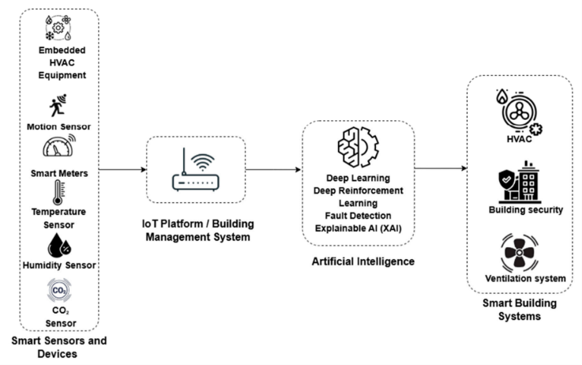

ภาพที่ 2.1 สถาปัตยกรรมอาคารอัจฉริยะแบบครบวงจรโดยใช้ปัญญาประดิษฐ์

ส่วนที่ 1: ขั้นตอนการทำงานของระบบ (Process Flow)
- Smart Sensors and Devices: เก็บข้อมูลจากอุปกรณ์ต่างๆ เช่น กล้องตรวจจับความเคลื่อนไหว (Motion Sensor), มิเตอร์อัจฉริยะ (Smart Meters) และเซนเซอร์วัดสภาวะแวดล้อม (อุณหภูมิ, ความชื้น, CO2)
- IoT Platform / Building Management System: ทำหน้าที่เป็นตัวกลางรวบรวมและส่งต่อข้อมูลไปยังส่วนประมวลผล
- Artificial Intelligence Module: ประมวลผลข้อมูลเพื่อสร้างโมเดลอัจฉริยะและส่งคำสั่งควบคุมกลับไปยังระบบในอาคาร
- Smart Building Systems: ระบบปลายทางที่ถูกควบคุม เช่น HVAC (ระบบปรับอากาศ), ระบบความปลอดภัย และระบบระบายอากาศ
ส่วนที่ 2: โครงสร้างโมเดล Deep Learning (Model Structure) งานวิจัยระบุถึงการเลือกใช้โมเดลที่เหมาะสมกับประเภทข้อมูล
- Convolutional Neural Networks (CNNs): ใช้สกัดคุณลักษณะเชิงพื้นที่จาก ฟีดกล้องวิดีโอ และแผงเซนเซอร์
- Recurrent Neural Networks (RNNs) & LSTM: ใช้สำหรับวิเคราะห์ข้อมูลอนุกรมเวลาเพื่อ คาดการณ์การใช้พลังงาน,
- Deep Reinforcement Learning (DRL): ใช้สำหรับการเรียนรู้นโยบายการควบคุมที่ปรับตัวได้เองตามสถานการณ์ที่เปลี่ยนแปลง
งานวิจัยนี้เป็นการทบทวนวรรณกรรมอย่างเป็นระบบจากฐานข้อมูลทางวิชาการ 4 แห่ง โดยคัดเลือกบทความวิจัย 143 ฉบับ (มกราคม 2019 – เมษายน 2025) มาทำการวิเคราะห์
- การทดลอง: มีการศึกษาตั้งแต่ระบบที่ใช้เซนเซอร์ไร้สายพื้นฐาน ไปจนถึงระบบที่ใช้ Digital Twin ร่วมกับ Edge Computing เพื่อประมวลผลข้อมูลในพื้นที่ ช่วยรักษาความเป็นส่วนตัวและลดความหน่วง
- เทคโนโลยีใหม่: เริ่มมีการใช้ Large Language Models (LLMs) เช่น GPT-4 ในการสร้างรายงานวิเคราะห์ข้อมูลเซนเซอร์และเป็นอินเตอร์เฟซสั่งการด้วยภาษาธรรมชาติ
จากการวิเคราะห์พบว่าเทคโนโลยี AI/DL ให้ผลลัพธ์ที่มีประสิทธิภาพสูงในหลายมิติ
- การประหยัดพลังงาน: การใช้ DRL ในระบบ HVAC สามารถ ประหยัดพลังงานได้เฉลี่ย 18–35%
- ระบบตรวจจับบุคคล (Occupancy Detection): การควบคุมการระบายอากาศตามจำนวนผู้ใช้งานจริงสามารถ ลดการใช้พลังงานได้ถึง 40–70%
- ประสิทธิภาพของ LLM: ระบบที่ใช้ LLM (เช่น GPT variants) สามารถให้ผลการประหยัดพลังงานได้สูงถึง 40% ในบางกรณีศึกษา โดยมีความพร้อมทางเทคโนโลยี (TRL) อยู่ที่ระดับ 6–7

2.2.2 Deep learning and multi-objective optimization for real-time occupancy-based energy control in smart buildings [2]
งานวิจัยนี้มีความใกล้เคียงกับ EcoMind AI มาก เนื่องจากมุ่งเน้นการใช้ Occupancy-based Control หรือการควบคุมตามการใช้งานจริงของผู้พักอาศัย. วัตถุประสงค์คือการสร้างโมเดลที่สามารถคาดการณ์การเข้าใช้ห้องได้อย่างแม่นยำสูง เพื่อนำไปควบคุมระบบ HVAC และแสงสว่างให้สมดุลระหว่างการประหยัดพลังงานและความสบายของผู้อยู่
ระบบใช้โครงข่ายประสาทเทียมแบบ Deep Feedforward (DNN) ร่วมกับอัลกอริทึม MOPSO (Multi-Objective Particle Swarm Optimization) เพื่อหาจุดสมดุลที่ดีที่สุด. สถาปัตยกรรมแสดงใน ภาพที่ 1
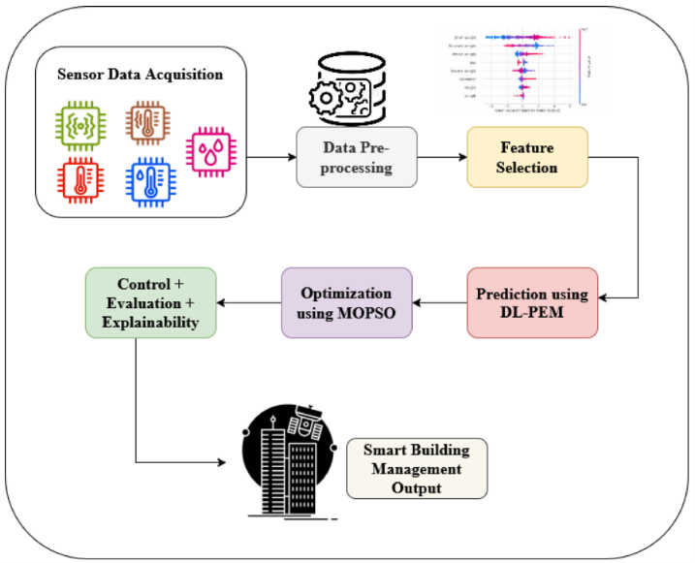

ภาพที่ 2.2 สถาปัตยกรรมของงานวิจัย Deep Learning และ Multi-objective Optimization
- Input Data: รับค่าจากเซนเซอร์ IoT เช่น CO2, ความเข้มแสง, อุณหภูมิ และความชื้น.
- DL-PEM Module: ทำหน้าที่วิเคราะห์ความสัมพันธ์แบบ Non-linear เพื่อทำนายความต้องการพลังงาน.
- Explainability: ใช้เทคนิค SHAP เพื่ออธิบายเหตุผลว่าทำไม AI ถึงตัดสินใจสั่งงานอุปกรณ์นั้นๆ ซึ่งช่วยเพิ่มความโปร่งใสใน Dashboard ของคุณ
ใช้ชุดข้อมูลจาก Kaggle และ UCI สำหรับการตรวจจับการเข้าใช้ห้อง (Occupancy Detection). มีการทำ Data Pre-processing เพื่อจัดการกับข้อมูลที่ขาดหายหรือผิดพลาดจากเซนเซอร์ (Handling missing or corrupted data)
ระบบให้ความแม่นยำในการตรวจจับบุคคลสูงถึง 99.8% และมีประสิทธิภาพในการปรับจูนพลังงาน (Optimization Efficiency) สูงสุดที่ 85%. ที่สำคัญคือระบบสามารถคงระดับความพึงพอใจของผู้ใช้งาน (Thermal Comfort) ไว้ได้ในระดับสูงแม้จะมีการลดการใช้พลังงานลง
2.2.3 IoT and ERP Integration for Real-Time Asset Monitoring and Maintenance [3]
งานวิจัยนี้มุ่งแก้ปัญหาการขาดการเชื่อมโยงข้อมูลระหว่างเทคโนโลยีปฏิบัติการ (OT) และเทคโนโลยีสารสนเทศ (IT) วัตถุประสงค์คือการสร้างกรอบการทำงานที่บูรณาการ IoT เข้ากับระบบ ERP เพื่อให้สามารถมอนิเตอร์สถานะอุปกรณ์และบำรุงรักษาเชิงพยากรณ์ (Predictive Maintenance) ได้แบบ Real-time ซึ่งจะช่วยเพิ่มความโปร่งใสของข้อมูลและความคล่องตัวในองค์กร
ระบบใช้สถาปัตยกรรมแบบแบ่งชั้น (Layered Architecture)
- IoT Perception Layer: เซนเซอร์เก็บข้อมูลจากอุปกรณ์จริง
- Middleware Layer: ใช้โปรโตคอลมาตรฐานเช่น MQTT และ REST APIs เพื่อส่งต่อและแปลงข้อมูลให้เข้ากับระบบ ERP
- ERP Application Layer: ข้อมูลที่ผ่านการวิเคราะห์จะถูกส่งไปสร้างใบสั่งซ่อม (Maintenance Order) หรืออัปเดตสถานะทรัพย์สินโดยอัตโนมัติ
ทำการทดสอบใน โรงงานอุตสาหกรรมขนาดกลาง โดยติดตั้งเซนเซอร์บนเครื่องจักรสำคัญ เช่น ปั๊มและมอเตอร์ เพื่อเก็บข้อมูลอุณหภูมิ การสั่นสะเทือน และสัญญาณเสียง เป็นเวลา 3 เดือน โดยเชื่อมต่อข้อมูลเข้ากับระบบ SAP HANA ผลการทดลองพบว่า

ช่วยลดระยะเวลาเครื่องจักรหยุดทำงาน (Downtime) ลงเฉลี่ย 22% และลดค่าใช้จ่ายในการบำรุงรักษาลง 18% นอกจากนี้ การใช้โมเดล Machine Learning เช่น Random Forest และ SVM ยังสามารถตรวจจับความผิดปกติของเครื่องจักรได้อย่างแม่นยำมากกว่า 90% แสดงให้เห็นถึงความสามารถของระบบในการสนับสนุนการบำรุงรักษาเชิงพยากรณ์ได้อย่างมีประสิทธิภาพ
2.2.4 Automatic Detection of Indoor Occupancy Based on Improved YOLOv5 Model [4]
งานวิจัยนี้มีวัตถุประสงค์เพื่อพัฒนาโมเดลตรวจจับจำนวนคนภายในอาคารให้มีความแม่นยำและรวดเร็วกว่าระบบ YOLOv5 เดิม โดยแก้ปัญหาการตรวจจับในสภาพแวดล้อมจริงที่มีคนจำนวนมาก การบังกันของวัตถุ (Occlusion) และวัตถุขนาดเล็ก เพื่อให้สามารถนำไปประยุกต์ใช้ในระบบอัจฉริยะ เช่น การบริหารจัดการห้องเรียน อาคาร และระบบประหยัดพลังงาน แสดงดังภาพที่ 1
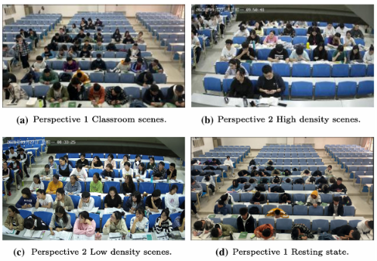

ภาพที่ 2.3 ตัวอย่างชุดข้อมูลห้องเรียนที่สร้างขึ้นเอง (DFV-YOLOv5)
ผู้วิจัยทดสอบโมเดลด้วยชุดข้อมูล VOC2012, CrowdHuman และชุดข้อมูลห้องเรียนที่สร้างขึ้นเอง (Self-built Classroom Dataset) โดยใช้ภาพที่มีคนจำนวนมากและมีการบังกัน เพื่อเปรียบเทียบประสิทธิภาพของ DFV-YOLOv5 กับ YOLOv5 และโมเดลตรวจจับวัตถุอื่น ๆ เช่น YOLOv3, YOLOv4 และ YOLOX
ผลการทดลองพบว่า DFV-YOLOv5 มีประสิทธิภาพสูงกว่า YOLOv5 เดิม โดยมีค่า mAP เพิ่มขึ้นจาก 46.96% เป็น 53.01% และมีค่า mAP50 เท่ากับ 71.79% ขณะที่ยังคงความเร็วในการตรวจจับและขนาดโมเดลใกล้เคียงเดิม นอกจากนี้ยังสามารถตรวจจับคนในห้องเรียนที่มีการบังกันได้อย่างแม่นยำ จึงเหมาะสำหรับการประยุกต์ใช้ในระบบตรวจนับคนภายในอาคาร
2.2.5 Edge-Based Transfer Learning for Classroom Occupancy Detection in a Smart Campus Context [5]
งานวิจัยนี้มีวัตถุประสงค์เพื่อพัฒนาระบบตรวจจับจำนวนผู้ใช้งานห้องเรียนแบบเรียลไทม์สำหรับ Smart Campus โดยใช้กล้องร่วมกับอุปกรณ์ Edge Computing (Raspberry Pi) เพื่อลดภาระของเซิร์ฟเวอร์ เพิ่มความเป็นส่วนตัวของข้อมูล และสามารถนำระบบไปใช้งานในห้องเรียนหลายรูปแบบได้โดยไม่ต้องฝึกโมเดลใหม่ทั้งหมด ด้วยเทคนิค Transfer Learning บนโมเดล YOLOv3
ผู้วิจัยออกแบบระบบ Fat Client–Thin Server โดยให้อุปกรณ์ Raspberry Pi เชื่อมต่อกับกล้อง Intel RealSense D415 เพื่อประมวลผลภาพและตรวจจับจำนวนคนด้วย YOLOv3 ที่ผ่านการปรับแต่งด้วย Transfer Learning จากชุดข้อมูล ImageNet จากนั้นส่งเฉพาะผลการนับคนไปยังเซิร์ฟเวอร์ผ่าน API ทำให้ระบบมีความรวดเร็ว ขยายระบบได้ง่าย และรักษาความเป็นส่วนตัวของผู้ใช้งาน
ผู้วิจัยเก็บข้อมูลจากห้องเรียนจำนวน 8 ห้อง ภายในมหาวิทยาลัย โดยใช้กล้อง Intel RealSense D415 และสร้างชุดข้อมูล Classroom Student Counting (CSC) จำนวน 2,004 ภาพ พร้อมใช้ชุดข้อมูล COCO ที่คัดเลือกภาพจำนวน 67,316 ภาพ สำหรับการฝึกโมเดล จากนั้นทดสอบกับภาพใหม่จำนวน 1,100 ภาพ เพื่อประเมินประสิทธิภาพของระบบในห้องเรียนขนาดเล็กและขนาดใหญ่

ผลการทดลองพบว่าระบบสามารถตรวจจับจำนวนคนในห้องเรียนได้อย่างแม่นยำ โดยมี ความแม่นยำเฉลี่ยมากกว่า 90% ในทุกห้องเรียน และมี Mean Absolute Error (MAE) สูงสุดเพียง 1.23 คน แม้ว่าห้องเรียนขนาดใหญ่จะมีความซับซ้อนมากกว่า แต่ระบบยังคงให้ผลลัพธ์ที่ดี แสดงให้เห็นว่าวิธีการใช้ Transfer Learning ร่วมกับ Edge Computing สามารถนำไปประยุกต์ใช้กับระบบ Smart Campus และการจัดการอาคารอัจฉริยะได้อย่างมีประสิทธิภาพ
2.2.6 Occupancy estimation using IoT sensors and machine learning Incorporating ventilation system operating state and preprocessed differential pressure data [6]
งานวิจัยนี้มุ่งเน้นการศึกษาความสำคัญของการทราบจำนวนผู้ใช้งานภายในอาคาร ซึ่งมีบทบาทสำคัญต่อการลดการใช้พลังงานผ่านระบบปรับอากาศ (HVAC) และการประเมินความเสี่ยงในการแพร่กระจายเชื้อโรค แม้ว่าการใช้ความเข้มข้นของก๊าซคาร์บอนไดออกไซด์ (CO₂) จะเป็นวิธีที่นิยมในการประมาณจำนวนผู้ใช้งาน แต่ค่าที่ได้มักมีความผันผวนจากปัจจัยภายนอก เช่น การเปิด-ปิดประตูหน้าต่าง และการทำงานของระบบระบายอากาศ ส่งผลให้เกิดความคลาดเคลื่อนในการประเมิน ดังนั้น งานวิจัยนี้จึงมีวัตถุประสงค์เพื่อเพิ่มความแม่นยำในการประมาณจำนวนผู้ใช้งาน โดยบูรณาการข้อมูลความเข้มข้นของ CO₂ ร่วมกับสถานะการทำงานของระบบระบายอากาศ และข้อมูลความดันต่าง (Differential Pressure) เพื่อใช้ในการพิจารณาปริมาณอากาศที่รั่วไหล (Leakage) เข้าสู่ภายในห้องอย่างมีประสิทธิภาพ
- สถาปัตยกรรมระบบ: ใช้เซนเซอร์ IoT วัดค่า , อุณหภูมิ, ความชื้น และความดันต่างระหว่างห้องกับโถงทางเดิน. ข้อมูลจะถูกส่งผ่านเครือข่าย Wi-Fi ไปยัง ThingSpeak Cloud และจัดเก็บเพื่อนำมาเตรียมข้อมูล (Preprocessing)
- แบบจำลองการเรียนรู้: เปรียบเทียบประสิทธิภาพของ 3 แบบจำลอง ได้แก่ Artificial Neural Network (ANN), Random Forest (RF) และ Support Vector Machine (SVM),,.
- นวัตกรรมสำคัญ: มีการใช้สมการสมดุลมวล (Mass Balance Equation) เพื่อคำนวณอัตราการไหลของอากาศจากการรั่วไหลโดยอ้างอิงจากค่าความดันต่าง แล้วนำผลลัพธ์นั้นมาเป็นตัวแปรต้น (Input Variable) ให้กับเครื่องจักรเรียนรู้
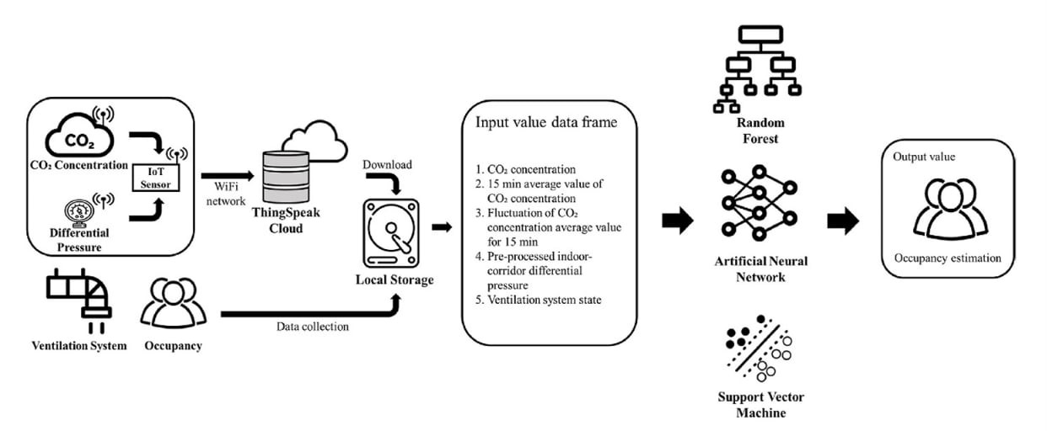

ภาพที่ 2.4 ภาพรวมของกระบวนการศึกษาการประมาณจำนวนผู้ใช้งานด้วยเซนเซอร์ IoT
- ชุดข้อมูล: เก็บข้อมูลจาก Living Lab (ห้องบรรยาย/สัมมนา) ที่รองรับคนได้สูงสุด 52 คน
- ปริมาณข้อมูล: ใช้ข้อมูลทั้งหมด 93,784 ชุด โดยแบ่งเป็นข้อมูลสำหรับฝึกสอน (Training) 85,366 ชุด (ธ.ค. 2022 - มี.ค. 2023) และข้อมูลสำหรับทดสอบ (Validation) 8,418 ชุด (เม.ย. 2023)
- การทดลอง: พัฒนาด้วยภาษา Python โดยใช้ไลบรารี TensorFlow และ scikit-learn. ใช้กล้องวงจรปิดบันทึกภาพเพื่อใช้นับจำนวนคนจริง (Ground Truth) ทุกนาทีมาเปรียบเทียบ
จากผลการทดลองพบว่า แบบจำลอง ANN ให้ประสิทธิภาพดีที่สุด โดยมีความแม่นยำสูงสุดที่ 75.28% เมื่อเลือกใช้ตัวแปรต้นที่มีค่า Information Gain สูง (Case 4) นอกจากนี้ การเพิ่มตัวแปรเสริม เช่น สถานะระบบระบายอากาศและข้อมูลความดัน สามารถช่วยลดค่าความคลาดเคลื่อน (RMSE) ลงได้ถึง 22% เมื่อเทียบกับกรณีที่ไม่ใช้ข้อมูลดังกล่าว อย่างไรก็ตาม ผลการทดลองยังชี้ให้เห็นว่าความแม่นยำของแบบจำลองลดลงเมื่อมีสัญญาณรบกวนจากเหตุการณ์ที่มีคนเข้าพักในระยะสั้น (ประมาณ 1–2 คน เป็นเวลา 10–15 นาที) ซึ่งระบบอาจตีความเป็นค่าผิดปกติ (Outlier) และประเมินค่าเป็นศูนย์ ทำให้ประสิทธิภาพโดยรวมลดลงในบางกรณี
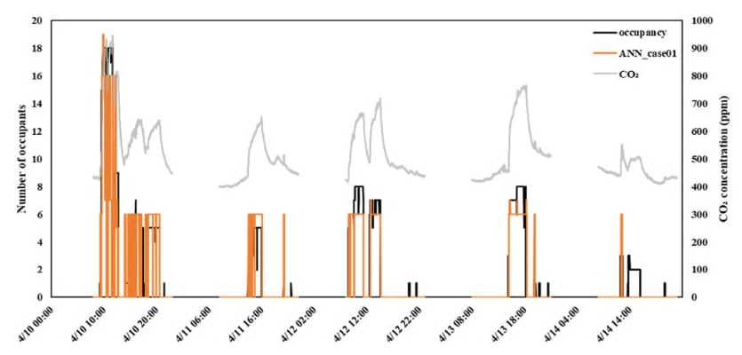

ภาพที่ 2.5 การเปรียบเทียบค่าประมาณของ ANN กับค่าความจริง

2.2.7 Fundamentals, Algorithms, and Technologies of Occupancy Detection for Smart Buildings Using IoT Sensors [7]
งานวิจัยนี้เป็นการสำรวจเชิงลึกเกี่ยวกับเทคโนโลยีการตรวจจับการเข้าใช้งาน (Occupancy Detection) ในอาคารอัจฉริยะ โดยมีวัตถุประสงค์เพื่อลดการใช้พลังงานผ่านการสั่งการอัตโนมัติของระบบแสงสว่างและระบบปรับอากาศ (HVAC) งานวิจัยนี้รวบรวมทัศนะเกี่ยวกับเซนเซอร์และอัลกอริทึมต่างๆ เพื่อใช้เป็นแนวทางในการเพิ่มประสิทธิภาพการบริหารจัดการอาคารอย่างยั่งยืน
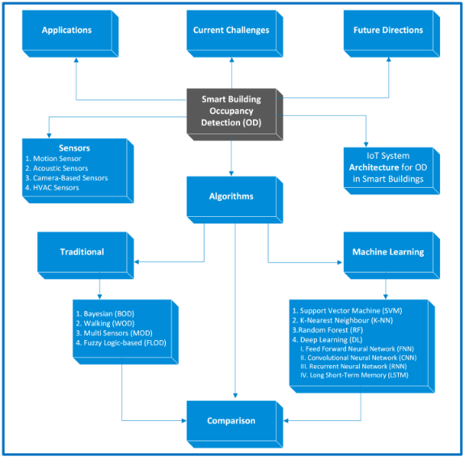
งานวิจัยนำเสนอสถาปัตยกรรมระบบ IoT ที่ทำงานสอดประสานกันเพื่อการบริหารจัดการอาคารอัจฉริยะ ดังแสดงใน ภาพที่ 2.6

ภาพที่ 2.6 โครงสร้างการตรวจจับการมีอยู่ของบุคคลภายในอาคารอัจฉริยะ
- ส่วนที่ 1: ขั้นตอนการทำงาน: เริ่มจากการเก็บข้อมูลจากเซนเซอร์ (Sensing) -> ส่งข้อมูลไปยังส่วนกลาง (Data Fusion Center) -> สื่อสารผ่านอินเทอร์เน็ต (Data Communication) -> การตัดสินใจสั่งการอุปกรณ์ในอาคาร (Decision-making)
- ส่วนที่ 2: โครงสร้างโมเดล: แบ่งเป็นอัลกอริทึมแบบดั้งเดิม (เช่น Bayesian, Fuzzy Logic) และ Machine Learning (เช่น SVM, Random Forest) จนถึง Deep Learning (เช่น CNN, RNN, LSTM) เพื่อวิเคราะห์รูปแบบการเข้าใช้งานที่ซับซ้อน
งานวิจัยนี้ทบทวนการทดลองที่ใช้ชุดข้อมูลหลากหลาย เช่น UCI, Kasteren และ CASAS โดยเน้นการใช้เซนเซอร์สภาพแวดล้อม (อุณหภูมิ, ความชื้น, แสง, CO2) และมิเตอร์อัจฉริยะร่วมกับเซนเซอร์ตรวจจับความเคลื่อนไหว
จากผลการทดลองพบว่า การนำเซนเซอร์ตรวจจับความเคลื่อนไหวร่วมกับระบบ HVAC อัจฉริยะมาใช้งาน สามารถช่วยประหยัดพลังงานได้สูงสุดถึง 30% ในขณะเดียวกัน โมเดล LSTM แสดงให้เห็นถึงประสิทธิภาพที่ดีที่สุดในการวิเคราะห์ข้อมูลที่มีความสัมพันธ์เชิงเวลา (Temporal Dependencies) ส่งผลให้การพยากรณ์การใช้พลังงานมีความแม่นยำมากยิ่งขึ้น และสนับสนุนการบริหารจัดการพลังงานได้อย่างมีประสิทธิภาพมากขึ้น

2.2.8 Deep learning models for vision-based occupancy detection in high occupancy buildings [8]
งานวิจัยนี้มุ่งเน้นการแก้ปัญหาความไม่แน่นอนของการเข้าใช้งานในพื้นที่หนาแน่น (เช่น ห้องบรรยาย) โดยใช้เทคโนโลยี Computer Vision วัตถุประสงค์คือการสร้างโปรไฟล์การเข้าใช้งานแบบ Real-time เพื่อนำไปใช้พยากรณ์ความต้องการพลังงานและควบคุมระบบในอาคารให้มีความแม่นยำสูงกว่าการใช้ตารางเวลาแบบตายตัว
โครงสร้างการทำงานของระบบตรวจจับด้วยภาพที่นำเสนอแสดงดังใน ภาพที่ 2.7

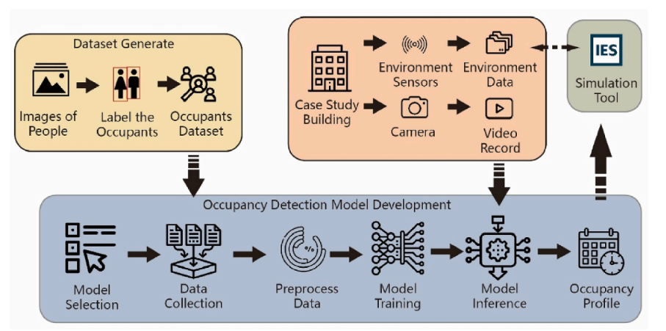

ภาพที่ 2.7 ขั้นตอนการทำงานของวิธีการเรียนรู้เชิงลึกแบบใช้ภาพ
- ส่วนที่ 1: ขั้นตอนการทำงาน: ประกอบด้วยการคัดเลือกโมเดล -> การเก็บและเตรียมข้อมูล -> การฝึกสอนโมเดล -> การอนุมานผล (Inference) -> และการส่งข้อมูลเข้าสู่ระบบจำลองพลังงานอาคาร (IES VE)
- ส่วนที่ 2: โครงสร้างโมเดล: ทดสอบโมเดล Deep Learning หลายตัว ได้แก่ SSD, Faster R-CNN และตระกูล YOLO (v5, v7, v8) เพื่อหาโมเดลที่สมดุลที่สุดระหว่างความเร็วและความแม่นยำ
ใช้ชุดข้อมูลภาพที่รวบรวมเอง (377 ภาพ) สำหรับฝึกสอน และวิดีโอจากการใช้งานห้องเรียนจริงในมหาวิทยาลัย Nottingham เพื่อทดสอบความแม่นยำในสถานการณ์ที่มีคนจำนวนมากและมีการซ้อนทับกันของบุคคล
จากผลการทดลองพบว่า โมเดล YOLOv8x ให้ค่าความแม่นยำสูงสุด โดยมีค่า mAP เท่ากับ 0.87 ขณะที่ YOLOv8n มีจุดเด่นด้านความเร็วในการประมวลผลแบบเรียลไทม์ เหมาะสำหรับงานที่ต้องการตอบสนองรวดเร็ว นอกจากนี้ การนำข้อมูลการเข้าใช้งานที่ได้จาก AI มาประยุกต์ใช้ ยังช่วยลดความคลาดเคลื่อนในการทำนายความต้องการความร้อนได้ดีกว่าวิธีแบบเดิม โดยพบความแตกต่างของผลการทำนายถึง 13.45% เมื่อเทียบกับการใช้โปรไฟล์แบบคงที่ ซึ่งแสดงให้เห็นถึงศักยภาพของ AI ในการเพิ่มประสิทธิภาพด้านการจัดการพลังงานได้อย่างมีนัยสำคัญ

2.3 เทคโนโลยีที่เกี่ยวข้อง (Related Technologies)
2.3.1 Artificial Intelligence (AI)
Artificial Intelligence (AI) หรือ ปัญญาประดิษฐ์ เป็นเทคโนโลยีที่ช่วยให้คอมพิวเตอร์สามารถเรียนรู้ วิเคราะห์ข้อมูล และตัดสินใจได้โดยอัตโนมัติ โดยไม่จำเป็นต้องอาศัยการควบคุมจากมนุษย์ตลอดเวลา ปัจจุบัน AI ถูกนำมาใช้ในหลายด้าน เช่น การวิเคราะห์ภาพ การรู้จำเสียง การประมวลผลภาษา และระบบอัตโนมัติ
ในโครงการ EcoMind AI เทคโนโลยี AI ถูกนำมาใช้ในการวิเคราะห์ข้อมูลจากกล้องและอุปกรณ์ IoT เพื่อช่วยตรวจจับการมีอยู่ของบุคคลภายในห้อง วิเคราะห์ข้อมูลการใช้พลังงาน และสั่งควบคุมอุปกรณ์ไฟฟ้าอัตโนมัติ ช่วยลดการใช้พลังงานที่ไม่จำเป็นและเพิ่มประสิทธิภาพการจัดการพลังงานภายในสำนักงานอัจฉริยะ
2.3.2 Deep Learning
Deep Learning เป็นเทคนิคหนึ่งของ Machine Learning ที่ใช้โครงข่ายประสาทเทียมหลายชั้น (Deep Neural Network) ในการเรียนรู้ข้อมูลจำนวนมาก ทำให้สามารถวิเคราะห์ข้อมูลที่มีความซับซ้อน เช่น ภาพ เสียง และวิดีโอ ได้อย่างมีประสิทธิภาพ
โครงการ EcoMind AI ใช้ Deep Learning สำหรับตรวจจับบุคคลจากภาพที่ได้จากกล้อง และนำผลการตรวจจับไปใช้ในการตัดสินใจเปิดหรือปิดอุปกรณ์ไฟฟ้าอัตโนมัติ รวมถึงใช้ในการวิเคราะห์และคาดการณ์การใช้พลังงานในอนาคตเพื่อช่วยลดค่าใช้จ่ายด้านพลังงาน
2.3.3 Internet of Things (IoT)
Internet of Things (IoT) คือเทคโนโลยีที่ทำให้อุปกรณ์ต่าง ๆ สามารถเชื่อมต่อและแลกเปลี่ยนข้อมูลผ่านเครือข่ายอินเทอร์เน็ตได้ โดยอุปกรณ์สามารถรับส่งข้อมูลและทำงานร่วมกันแบบอัตโนมัติ
ในโครงการ EcoMind AI ระบบ IoT ทำหน้าที่เชื่อมต่อระหว่างกล้อง AI, Raspberry pi และ Sonoff Smart Switch เพื่อรับข้อมูลจากอุปกรณ์ ตรวจสอบสถานะ และควบคุมการเปิด–ปิดอุปกรณ์ไฟฟ้าผ่านแอปพลิเคชันแบบ Real-time
2.3.4 Webcam
Webcam เป็นอุปกรณ์รับภาพที่ใช้สำหรับบันทึกภาพหรือวิดีโอแบบ Real-time และสามารถเชื่อมต่อกับคอมพิวเตอร์หรืออุปกรณ์ประมวลผล เช่น Raspberry Pi ผ่าน USB ได้ เหมาะสำหรับการประยุกต์ใช้ในงานด้าน Computer Vision และ Artificial Intelligence เช่น การตรวจจับบุคคล การตรวจจับวัตถุ และการวิเคราะห์ภาพ
ในโครงการ EcoMind AI ใช้ Webcam สำหรับบันทึกภาพภายในห้องและส่งข้อมูลภาพเข้าสู่ระบบ AI เพื่อประมวลผลและตรวจจับการมีอยู่ของบุคคล โดยผลลัพธ์จากการตรวจจับจะถูกส่งไปยัง Raspberry Pi เพื่อใช้ในการควบคุมอุปกรณ์ไฟฟ้าผ่าน Sonoff Smart Switch แบบอัตโนมัติ
2.3.5 Raspberry Pi
Raspberry Pi เป็นคอมพิวเตอร์ขนาดเล็กแบบ Single-board Computer ที่สามารถทำงานบนระบบปฏิบัติการและรองรับการเชื่อมต่อกับอุปกรณ์ภายนอกผ่าน USB, GPIO และเครือข่าย Wi-Fi หรือ Ethernet ทำให้เหมาะสำหรับการนำมาใช้เป็นอุปกรณ์ประมวลผลและตัวกลางในการเชื่อมต่ออุปกรณ์ภายในระบบ IoT
ในโครงการ EcoMind AI ใช้ Raspberry Pi เป็นอุปกรณ์ประมวลผลและควบคุมการทำงานของระบบ โดยรับภาพจาก Webcam เพื่อนำเข้าสู่กระบวนการประมวลผลด้วย AI และ Deep Learning สำหรับตรวจจับการมีอยู่ของบุคคลภายในห้อง จากนั้น Raspberry Pi จะนำผลลัพธ์จากการตรวจจับไปประมวลผลตามเงื่อนไขของระบบ และส่งคำสั่งไปยัง Sonoff Smart Switch เพื่อควบคุมการเปิด–ปิดอุปกรณ์ไฟฟ้าอัตโนมัติ นอกจากนี้ Raspberry Pi ยังทำหน้าที่เป็นตัวกลางในการรับส่งข้อมูลระหว่างอุปกรณ์ IoT และระบบ Dashboard เพื่อให้สามารถติดตามสถานะและควบคุมอุปกรณ์ได้แบบ Real-time
2.3.6 Flutter
Flutter เป็น Framework สำหรับพัฒนา Mobile Application แบบ Cross-platform ด้วยภาษา Dart สามารถพัฒนาแอปพลิเคชันเพียงครั้งเดียวและใช้งานได้ทั้งระบบ Android และ iOS
ในโครงการ EcoMind AI ใช้ Flutter ในการพัฒนา Mobile Dashboard สำหรับแสดงสถานะอุปกรณ์ IoT ข้อมูลการใช้พลังงาน การวิเคราะห์ข้อมูล และการควบคุม Sonoff Smart Switch ผ่านสมาร์ตโฟน
2.3.7 Dashboard
Dashboard คือระบบแสดงผลข้อมูลและบริหารจัดการทรัพยากรแบบรวมศูนย์ ช่วยให้ผู้ใช้งานสามารถติดตามข้อมูล วิเคราะห์สถานะ และควบคุมอุปกรณ์ผ่านหน้าจอเดียว
ในโครงการ EcoMind AI ระบบ Dashboard ใช้สำหรับแสดงข้อมูลการใช้พลังงาน สถานะอุปกรณ์ IoT ประวัติการใช้งาน การคาดการณ์ค่าไฟ และการแจ้งเตือนแบบ Real-time เพื่อช่วยให้ผู้ใช้งานสามารถบริหารจัดการพลังงานได้อย่างมีประสิทธิภาพ
2.3.8 Sonoff Smart Switch
Sonoff Smart Switch เป็นอุปกรณ์ IoT ที่ใช้ควบคุมการจ่ายกระแสไฟฟ้าให้กับเครื่องใช้ไฟฟ้าโดยสามารถสั่งเปิดหรือปิดการทำงานผ่านเครือข่ายอินเทอร์เน็ตหรือไมโครคอนโทรลเลอร์ได้โดยตรง ภายในอุปกรณ์มี Relay ในตัว ทำให้สามารถควบคุมการตัด–จ่ายกระแสไฟฟ้าได้อย่างมีประสิทธิภาพ
ในโครงงาน EcoMind AI มีการใช้ Raspberry Pi เชื่อมต่อและควบคุม Sonoff Smart Switch เพื่อสั่งเปิดหรือปิดการทำงานของอุปกรณ์ไฟฟ้า เมื่อระบบ AI ตรวจพบว่าภายในห้องไม่มีผู้ใช้งาน ระบบจะสั่งตัดกระแสไฟโดยอัตโนมัติ ช่วยลดการใช้พลังงานไฟฟ้าได้อย่างมีประสิทธิภาพ
จากการศึกษาเทคโนโลยีที่เกี่ยวข้อง พบว่า AI, Machine Learning, Deep Learning และ Internet of Things (IoT) สามารถนำมาประยุกต์ใช้ร่วมกันเพื่อพัฒนาระบบบริหารจัดการพลังงานอัจฉริยะได้อย่างมีประสิทธิภาพ โดยโครงงาน EcoMind AI: Smart Energy Management System ได้พัฒนาระบบที่ใช้กล้อง Webcam ตรวจจับการมีอยู่ของบุคคลภายในห้องด้วยโมเดล Deep Learning และส่งข้อมูลไปยัง Raspberry pi เพื่อควบคุม Sonoff Smart Switch สำหรับเปิด–ปิดอุปกรณ์ไฟฟ้าอัตโนมัติ พร้อมบันทึกข้อมูลเข้าสู่ฐานข้อมูลและแสดงผลผ่าน Dashboard บนแอปพลิเคชันมือถือ ซึ่งประกอบด้วยหน้าจอ Dashboard, Device Control, Energy Analytics, Device Management, History และ Profile เพื่อให้ผู้ใช้งานสามารถติดตามสถานะอุปกรณ์ วิเคราะห์การใช้พลังงาน และคาดการณ์ค่าไฟฟ้าได้แบบเรียลไทม์ ช่วยสนับสนุนการตัดสินใจและเพิ่มประสิทธิภาพในการบริหารจัดการพลังงานภายในสำนักงาน

บทที่ 3
วิธีการวิจัย

3.1 ความต้องการของระบบ (Requirement Specification)
3.1.1 Functional Requirement
1. ระบบลงทะเบียนและเข้าสู่ระบบ (Register & Login)
- ระบบสามารถให้ผู้ใช้งานลงทะเบียนบัญชีใหม่ (Register) และเข้าสู่ระบบ (Login) เพื่อเข้าใช้งานแอปพลิเคชันได้อย่างปลอดภัย
- ระบบสามารถตรวจสอบความถูกต้องของข้อมูล (Validation) และยืนยันตัวตนผู้ใช้งานผ่านระบบ Firebase Authentication
- ระบบสามารถจัดเก็บข้อมูลบัญชีผู้ใช้งาน และจำแนกระดับสิทธิ์การเข้าถึงระบบระหว่างผู้ใช้งานทั่วไป (User) และผู้ดูแลระบบ (Admin)
- ระบบสามารถแสดงข้อมูลโปรไฟล์และเปิดให้ผู้ใช้งานแก้ไขข้อมูลส่วนตัวผ่านส่วน Profile ของแอปพลิเคชันได้
  - ระบบตรวจจับบุคคล (Detect Occupancy)
- ระบบสามารถรับภาพหรือวิดีโอจาก Webcam แบบเวลาจริง (Real-time) ซึ่งเชื่อมต่อกับ Raspberry Pi ได้ระบบต้องใช้โมเดลปัญญาประดิษฐ์ (Deep Learning) ประมวลผลบน Raspberry Pi เพื่อตรวจจับและนับจำนวนบุคคลภายในห้อง
- ระบบสามารถประมวลผลภาพด้วยแบบจำลอง Deep Learning บน Raspberry Pi เพื่อตรวจจับและนับจำนวนบุคคลภายในพื้นที่ได้
- ระบบสามารถนำผลการตรวจจับจำนวนบุคคลไปใช้เป็นข้อมูลสำหรับการตัดสินใจควบคุมอุปกรณ์ไฟฟ้าโดยอัตโนมัติ
- ระบบสามารถบันทึกผลการตรวจจับบุคคลพร้อมวันและเวลา เพื่อใช้สำหรับตรวจสอบประวัติการทำงานของระบบ
  - ระบบควบคุมอุปกรณ์ไฟฟ้าอัตโนมัติ (Control Devices Automatically)
- ระบบสามารถสั่งเปิดอุปกรณ์ไฟฟ้าหรือหลอดไฟผ่าน Sonoff เมื่อระบบ AI ตรวจพบว่ามีบุคคลอยู่ภายในพื้นที่
- ระบบสามารถสั่งปิดอุปกรณ์ไฟฟ้าหรือหลอดไฟผ่าน Sonoff เมื่อระบบตรวจไม่พบบุคคลภายในพื้นที่ตามระยะเวลาที่กำหนด
- ระบบสามารถส่งคำสั่งควบคุมจาก Raspberry Pi ไปยัง Sonoff ผ่านเครือข่าย Wi-Fi ได้
- ระบบสามารถบันทึกประวัติการควบคุมอุปกรณ์ที่เกิดจากการทำงานอัตโนมัติ เพื่อใช้ตรวจสอบการทำงานย้อนหลัง
4. ระบบควบคุมอุปกรณ์โดยผู้ใช้งาน (Control Devices Manually)
- ระบบสามารถให้ผู้ใช้งานเข้าสู่ระบบ (Login) ผ่านแอปพลิเคชันบนสมาร์ตโฟนได้
- ระบบสามารถแสดงสถานะการเปิดหรือปิดของอุปกรณ์ไฟฟ้าแบบเวลาจริงให้ผู้ใช้งานตรวจสอบได้
- ระบบสามารถให้ผู้ใช้งานสั่งเปิดหรือปิดอุปกรณ์ไฟฟ้าด้วยตนเองผ่านแอปพลิเคชันได้ (Manual Override)
- ระบบสามารถส่งคำสั่งควบคุมอุปกรณ์จากแอปพลิเคชันไปยังอุปกรณ์ผ่านระบบ IoT ได้
- ระบบสามารถบันทึกประวัติการควบคุมอุปกรณ์ โดยระบุแหล่งที่มาของคำสั่งว่าเป็นการควบคุมโดยผู้ใช้งานหรือการควบคุมโดยระบบอัตโนมัติ

- ระบบ Dashboard และการวิเคราะห์ข้อมูลพลังงาน (View Energy Usage)
- ระบบสามารถแสดงสถานะการทำงานของอุปกรณ์ไฟฟ้าบน Dashboard แบบเวลาจริงได้
- ระบบสามารถแสดงข้อมูลการใช้พลังงานไฟฟ้า เพื่อให้ผู้ใช้งานสามารถติดตามการใช้พลังงานได้
- ระบบสามารถแสดงข้อมูลสถิติและผลการวิเคราะห์การใช้พลังงาน เพื่อให้ผู้ใช้งานสามารถติดตามพฤติกรรมการใช้พลังงานได้
- ระบบสามารถแสดงข้อมูลประวัติการทำงานและการควบคุมอุปกรณ์ เพื่อให้ผู้ใช้งานสามารถตรวจสอบข้อมูลย้อนหลังได้
- ระบบสามารถนำข้อมูลการใช้พลังงานและประวัติการทำงานมาใช้ประกอบการวิเคราะห์และติดตามแนวโน้มการใช้พลังงานของระบบ

- ระบบจัดการอุปกรณ์ (Manage Devices)
- ระบบสามารถแสดงรายการอุปกรณ์ไฟฟ้าที่เชื่อมต่อกับระบบได้
- ระบบสามารถแสดงข้อมูลพื้นฐานของอุปกรณ์ เช่น ชื่ออุปกรณ์ สถานะ และตำแหน่งของอุปกรณ์ได้
- ระบบสามารถแสดงสถานะการทำงานของอุปกรณ์ เพื่อให้ผู้ใช้งานสามารถตรวจสอบอุปกรณ์ได้
- ระบบสามารถเชื่อมโยงข้อมูลอุปกรณ์กับผู้ใช้งานที่ได้รับมอบหมาย เพื่อใช้ในการจัดการและตรวจสอบอุปกรณ์

3.1.2 Non-Functional Requirement
- ประสิทธิภาพและความหน่วง (Performance & Latency)
ระบบต้องสามารถประมวลผลแบบจำลองตรวจจับบุคคลบน Raspberry Pi ด้วยแนวทาง Edge Computing และสามารถส่งคำสั่งควบคุมไปยังสวิตช์ Sonoff ผ่านเครือข่าย Wi-Fi ภายในระบบเครือข่ายท้องถิ่น โดยมีค่าความหน่วง (Latency) ในการตอบสนองไม่เกิน 2 วินาที
- ความพร้อมใช้งานและความเสถียร (Availability & Reliability)
ระบบควบคุมอัตโนมัติต้องสามารถทำงานได้อย่างต่อเนื่อง โดยมีเงื่อนไขว่า Raspberry Pi สวิตช์ Sonoff และเราเตอร์ Wi-Fi มีการเชื่อมต่อและสามารถสื่อสารกันภายในเครือข่ายเดียวกันได้
- ความง่ายในการใช้งาน (Usability)
โมบายแอปพลิเคชันต้องมีส่วนติดต่อผู้ใช้งานที่เข้าใจง่าย และสามารถแสดงข้อมูลสถานะของอุปกรณ์และข้อมูลการใช้พลังงานได้อย่างชัดเจน รวมถึงสามารถตอบสนองต่อคำสั่งเปิด-ปิดอุปกรณ์จากผู้ใช้งานได้อย่างรวดเร็ว
- ความเป็นส่วนตัวของข้อมูล (Privacy)
ระบบต้องประมวลผลข้อมูลภาพจาก Webcam บน Raspberry Pi โดยตรงด้วยแนวทาง Edge Processing โดยข้อมูลภาพหรือวิดีโอดิบจาก Webcam จะไม่ถูกส่งขึ้นไปจัดเก็บบนระบบ Cloud สาธารณะ เพื่อช่วยรักษาความเป็นส่วนตัวของผู้ใช้งานภายในพื้นที่

3.2 Use Case Diagram
แผนภาพ Use Case Diagram แสดงขอบเขตและฟังก์ชันหลักของระบบบริหารจัดการพลังงานอัจฉริยะ EcoMind AI ตามหลักโครงสร้างกริยาและกรรม (Verb + Object) ออกเป็น 6 ฟังก์ชันหลัก ได้แก่ FR-01 Register & Login, FR-02 Detect Occupancy, FR-03 Control Devices Automatically, FR-04 Control Devices Manually, FR-05 View Energy Usage และ FR-06 Manage Devices & Settings เพื่อแสดงปฏิสัมพันธ์ระหว่างระบบกับกลุ่มผู้กระทำ (Actors) อย่างชัดเจน โดยแบ่งเป็น ผู้ใช้งานทั่วไป (User) ที่มีสิทธิ์สั่งเปิด-ปิดไฟด้วยตนเองและเรียกดูสถิติพลังงาน, ผู้ดูแลระบบ (Admin) ที่มีสิทธิ์บริหารจัดการอุปกรณ์และผู้ใช้งานในระบบ, อุปกรณ์ฮาร์ดแวร์อย่างกล้อง Webcam และ Raspberry Pi ที่ทำหน้าที่ตรวจจับบุคคลและสั่งการตัด-จ่ายกระแสไฟฟ้าผ่าน Sonoff Smart Switch แบบอัตโนมัติ ตลอดจนการรับส่งและจัดเก็บข้อมูลสถานะการทำงานแบบเรียลไทม์ร่วมกับฐานข้อมูล Firebase Cloud

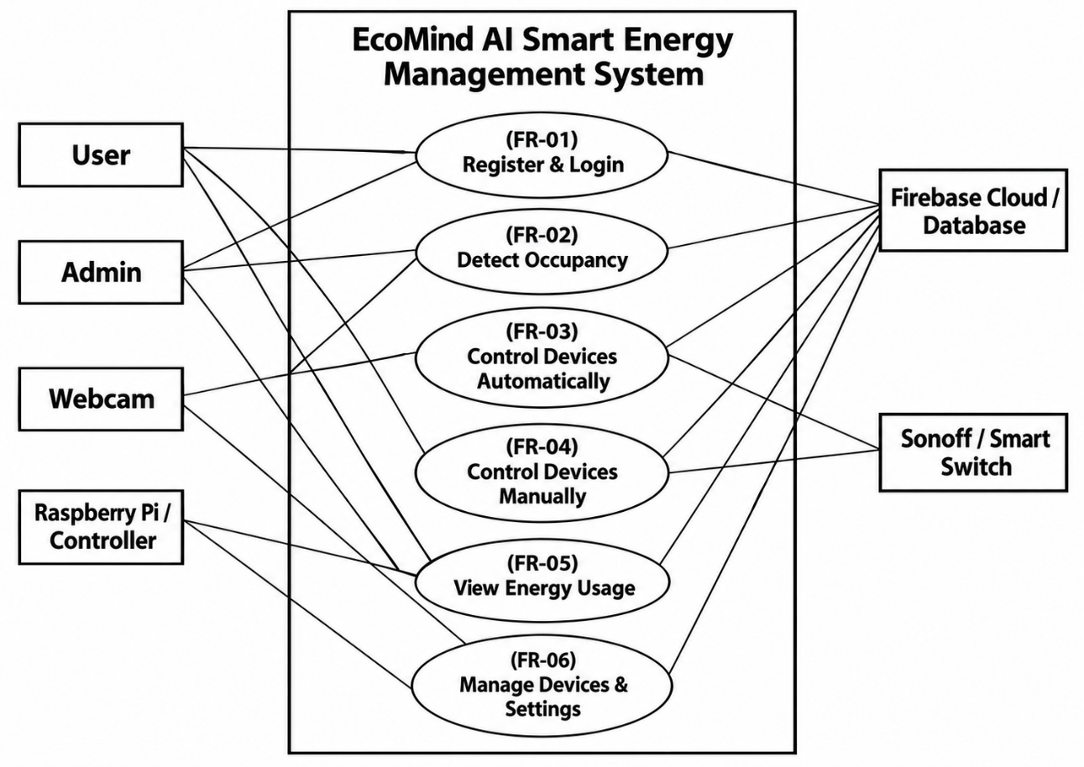

ภาพที่ 3.1 แผนภาพ Use Case Diagram

3.3 Activity Diagram
แผนภาพกิจกรรม (Activity Diagram) แสดงลำดับขั้นตอนการทำงานของระบบ EcoMind AI โดยแบ่งการทำงานตาม Functional Requirement ออกเป็น 6 กิจกรรมหลัก ได้แก่
3.3.1 Activity Diagram: Occupancy Detection
แผนภาพกิจกรรมการตรวจจับจำนวนบุคคล (Occupancy Detection) แสดงขั้นตอนการทำงานตั้งแต่ Webcam รับภาพแบบ Real-time และส่งภาพไปยัง Raspberry Pi เพื่อประมวลผลด้วยแบบจำลอง Deep Learning โดยใช้ YOLOv8 สำหรับตรวจจับและนับจำนวนบุคคลภายในพื้นที่ เมื่อประมวลผลเสร็จ ระบบจะบันทึกผลการตรวจจับพร้อมวันและเวลาลงในฐานข้อมูล Firebase เพื่อใช้เป็นข้อมูลสำหรับการควบคุมอุปกรณ์และการวิเคราะห์ข้อมูลในขั้นตอนต่อไป
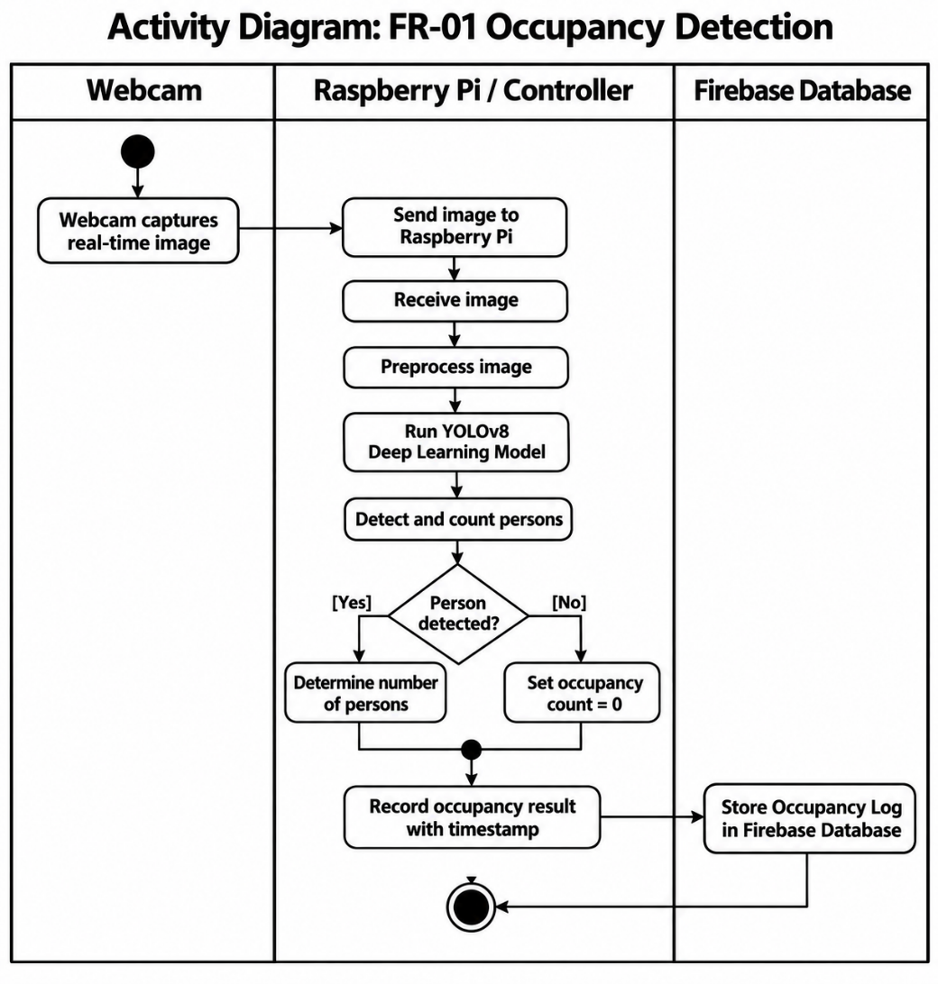

ภาพที่ 3.2 แผนภาพ Activity Diagram: Occupancy Detection

3.3.2 Activity Diagram: Automatic Device Control
แผนภาพกิจกรรมการควบคุมอุปกรณ์โดยอัตโนมัติ (Automatic Device Control) แสดงขั้นตอนการทำงานของระบบในการนำผลการตรวจจับบุคคลจาก Raspberry Pi มาใช้ในการตัดสินใจควบคุมอุปกรณ์ไฟฟ้า โดยเมื่อระบบตรวจพบว่ามีบุคคลอยู่ภายในพื้นที่ ระบบจะส่งคำสั่งเปิดอุปกรณ์ผ่าน Sonoff และเมื่อไม่ตรวจพบบุคคลตามระยะเวลาที่กำหนด ระบบจะส่งคำสั่งปิดอุปกรณ์ จากนั้นบันทึกข้อมูลการควบคุมลงในฐานข้อมูลเพื่อใช้สำหรับตรวจสอบประวัติการทำงาน

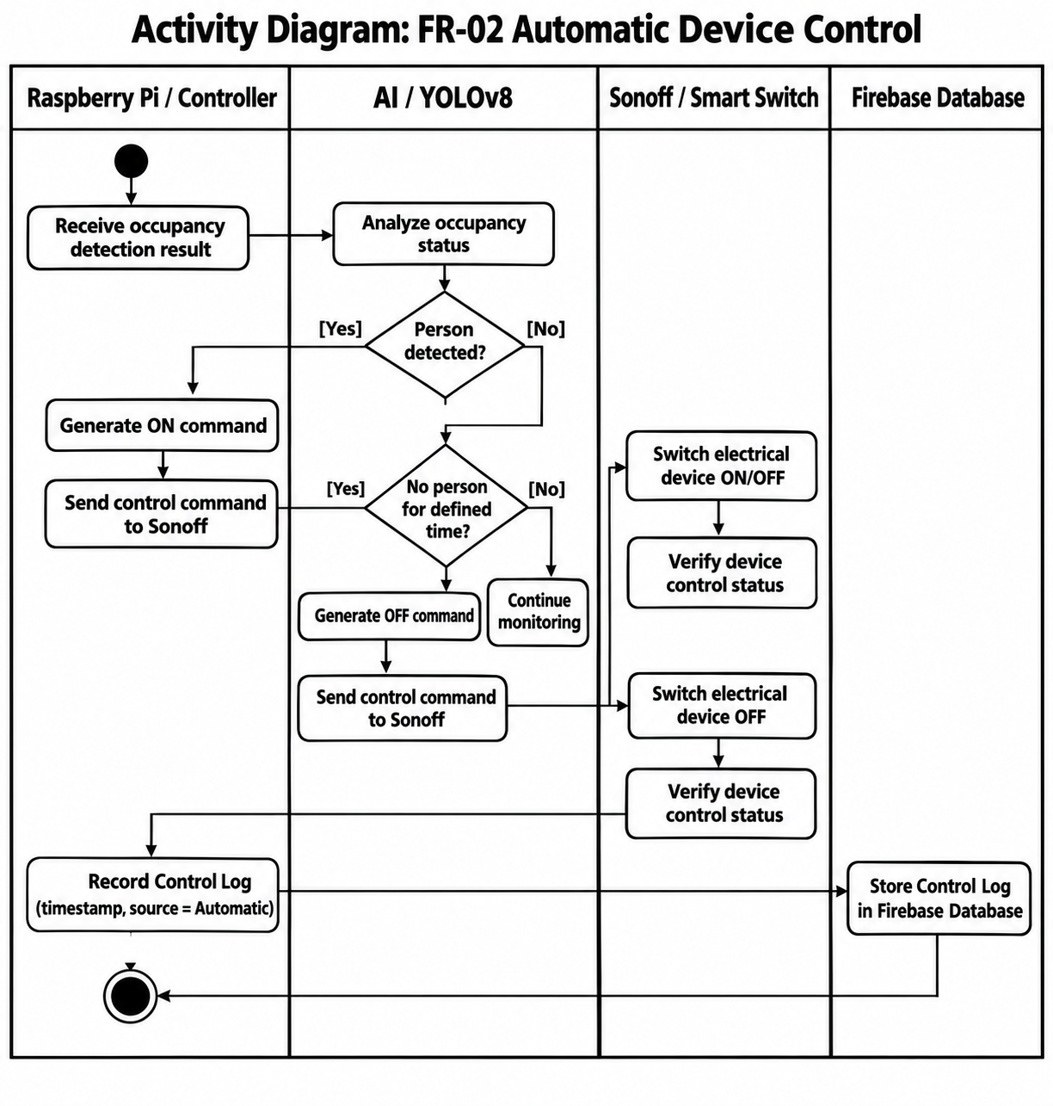

ภาพที่ 3.3 แผนภาพ Activity Diagram: Automatic Device Control

3.3.3 Activity Diagram: Manual Device Control
แผนภาพกิจกรรมการควบคุมอุปกรณ์ด้วยตนเอง (Manual Device Control) แสดงขั้นตอนการที่ผู้ใช้งานควบคุมอุปกรณ์ไฟฟ้าผ่าน Mobile Application โดยผู้ใช้งานสามารถเลือกอุปกรณ์และสั่งเปิดหรือปิดอุปกรณ์ได้ ระบบจะตรวจสอบสิทธิ์ของผู้ใช้งานก่อนส่งคำสั่งไปยัง Raspberry Pi และ Sonoff เพื่อควบคุมอุปกรณ์ จากนั้นระบบจะปรับปรุงสถานะของอุปกรณ์และบันทึกประวัติการควบคุมลงในฐานข้อมูล
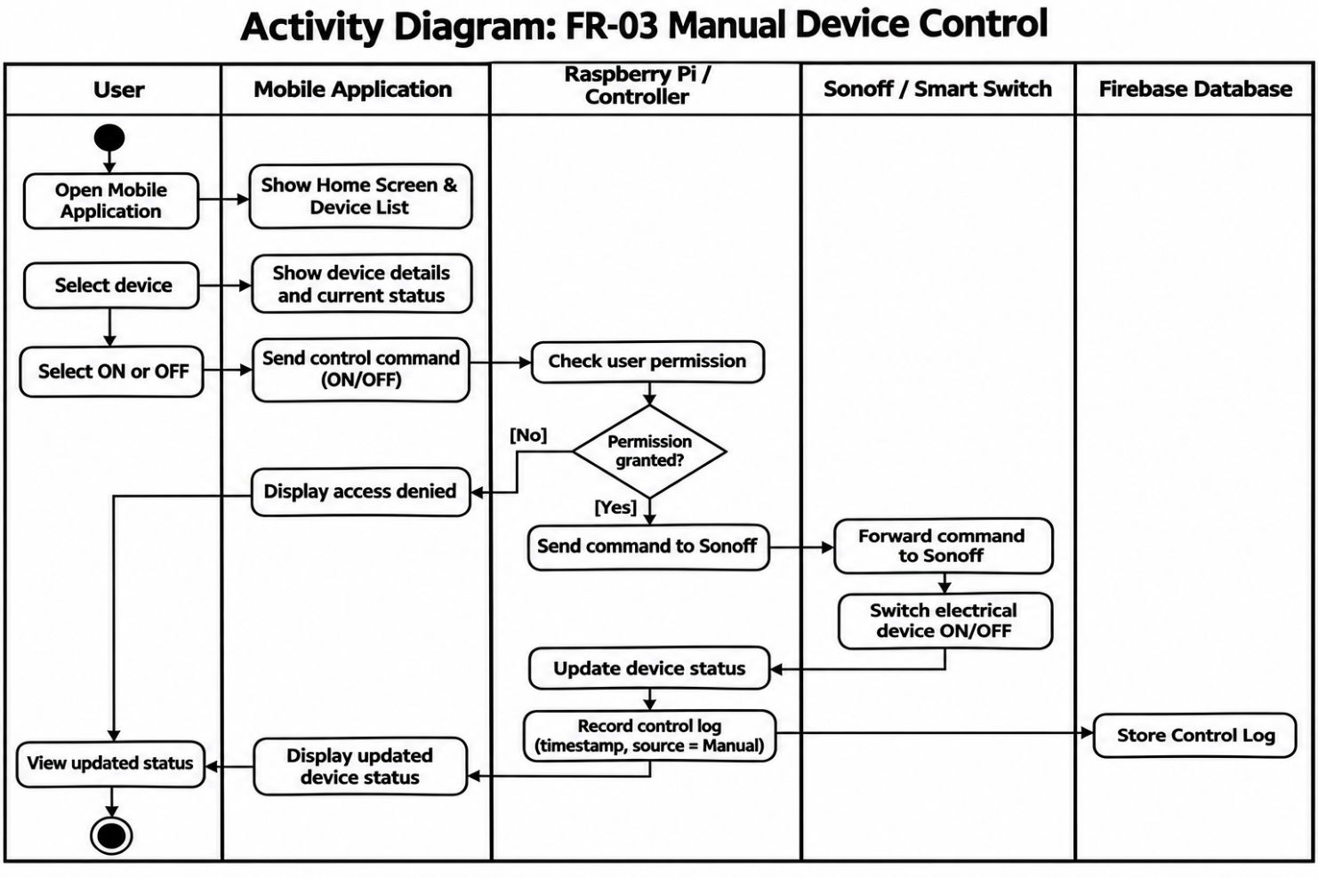

ภาพที่ 3.4 แผนภาพ Activity Diagram: Manual Device Control

3.3.4 Activity Diagram: Dashboard & Energy Analytics
แผนภาพกิจกรรมการแสดงผลและวิเคราะห์ข้อมูลพลังงาน (Dashboard & Energy Analytics) แสดงขั้นตอนการที่ผู้ใช้งานเรียกดูข้อมูลผ่าน Mobile Application โดยระบบจะดึงข้อมูลสถานะอุปกรณ์ ข้อมูลการใช้พลังงาน สถิติ และประวัติการใช้งานจากฐานข้อมูล Firebase จากนั้นระบบจะประมวลผลและวิเคราะห์ข้อมูลก่อนนำเสนอในรูปแบบ Dashboard เพื่อให้ผู้ใช้งานสามารถติดตามสถานะและข้อมูลการใช้พลังงานของระบบได้
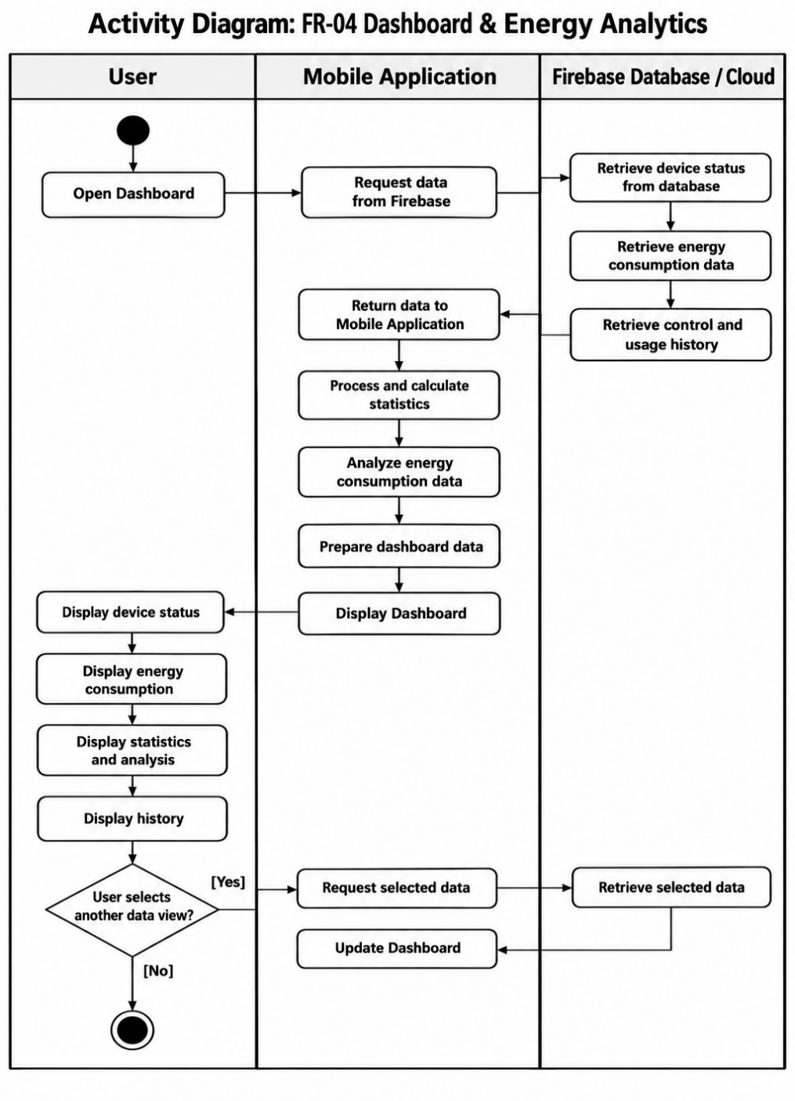

ภาพที่ 3.5 แผนภาพ Activity Diagram: Dashboard & Energy Analytics
3.3.5 Activity Diagram: Device Management
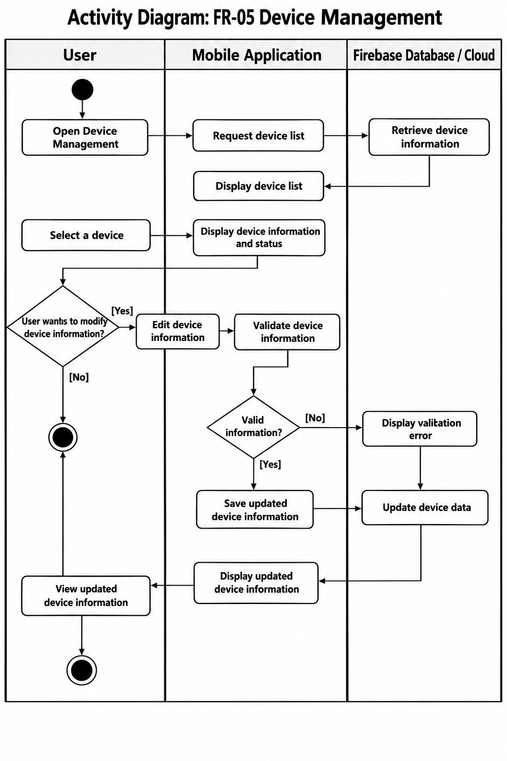
แผนภาพกิจกรรมการจัดการอุปกรณ์ (Device Management) แสดงขั้นตอนการจัดการข้อมูลของอุปกรณ์ที่เชื่อมต่อกับระบบ โดยผู้ใช้งานสามารถเรียกดูรายการอุปกรณ์ ตรวจสอบข้อมูลและสถานะของอุปกรณ์ และแก้ไขข้อมูลอุปกรณ์ผ่าน Mobile Application ระบบจะตรวจสอบข้อมูลก่อนบันทึกการเปลี่ยนแปลงลงในฐานข้อมูล Firebase และแสดงข้อมูลที่ปรับปรุงแล้วให้ผู้ใช้งานทราบ

ภาพที่ 3.6 แผนภาพ Activity Diagram: Device Management
3.3.6 Activity Diagram: User Management
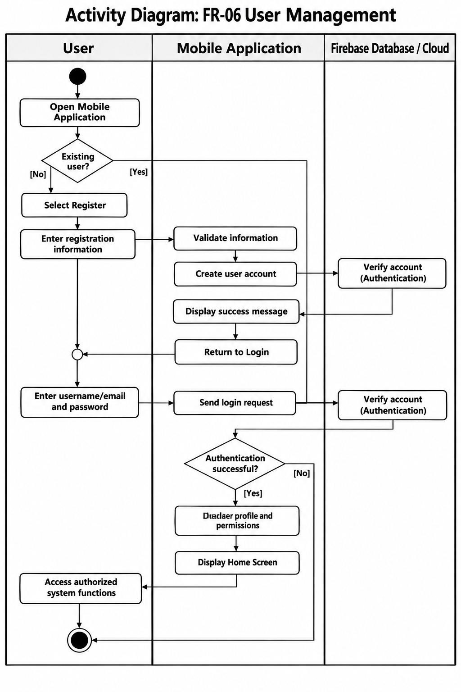
แผนภาพกิจกรรมการจัดการผู้ใช้งาน (User Management) แสดงขั้นตอนการจัดการบัญชีผู้ใช้งานของระบบ ตั้งแต่การสมัครสมาชิกและการเข้าสู่ระบบผ่าน Mobile Application โดยระบบจะตรวจสอบข้อมูลบัญชีและสิทธิ์การเข้าถึงผ่านระบบฐานข้อมูลหรือระบบ Authentication เมื่อเข้าสู่ระบบสำเร็จ ระบบจะโหลดข้อมูล Profile และสิทธิ์ของผู้ใช้งาน และอนุญาตให้เข้าถึงฟังก์ชันต่าง ๆ ตามสิทธิ์ที่กำหนด

ภาพที่ 3.7 แผนภาพ Activity Diagram: User Management

3.4 Class Diagram
แผนภาพคลาส (Class Diagram) แสดงโครงสร้างของคลาสหลักภายในระบบ EcoMind AI และความสัมพันธ์ระหว่างคลาสที่ใช้ในการประมวลผลข้อมูล การควบคุมอุปกรณ์ การจัดเก็บข้อมูล และการติดต่อกับผู้ใช้งาน โดยมี Controller (Raspberry Pi Core) เป็นคลาสหลักในการควบคุมการทำงานของระบบ รับข้อมูลภาพจาก VideoCapture (Webcam Module) และส่งข้อมูลไปยัง DecisionEngine (AI Logic) เพื่อประมวลผลและตรวจจับจำนวนบุคคล จากนั้นส่งคำสั่งไปยัง SmartSwitch (Sonoff Device) เพื่อควบคุม Light หรืออุปกรณ์ไฟฟ้า นอกจากนี้ FirestoreService ทำหน้าที่จัดเก็บและเรียกใช้ข้อมูลจาก Firebase Cloud และ MobileAppDashboard ทำหน้าที่เป็นส่วนติดต่อกับผู้ใช้งานสำหรับแสดงสถานะอุปกรณ์ ข้อมูลการใช้พลังงาน ประวัติการใช้งาน และการควบคุมอุปกรณ์จากระยะไกล
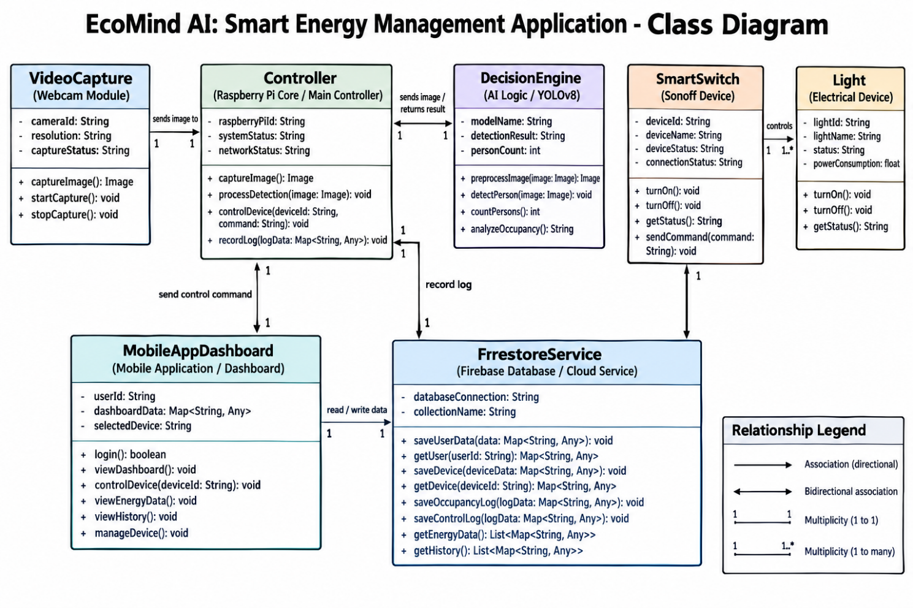

ภาพที่ 3.8 แผนภาพ Class Diagram
3.5 Sequence Diagram
แผนภาพลำดับขั้นตอน (Sequence Diagram) แสดงลำดับขั้นตอนการทำงานของระบบ EcoMind AI โดยแยก Sequence Diagram เป็นแต่ละ activity ออกเป็น 6 กิจกรรมหลัก ได้แก่
3.5.1 Sequence Diagram: Occupancy Detection
แผนภาพลำดับขั้นตอนการตรวจจับจำนวนบุคคล (Occupancy Detection) แสดงลำดับการส่งข้อมูลระหว่าง Webcam, Raspberry Pi, DecisionEngine และ FirestoreService โดย Webcam ส่งภาพแบบ Real-time ไปยัง Raspberry Pi จากนั้น Raspberry Pi ส่งข้อมูลภาพให้ DecisionEngine ประมวลผลด้วย YOLOv8 เพื่อ ตรวจจับและนับจำนวนบุคคล เมื่อได้ผลการตรวจจับแล้ว ระบบจะส่งข้อมูลไปยัง FirestoreService เพื่อบันทึกผลการตรวจจับและเวลาที่ตรวจพบ
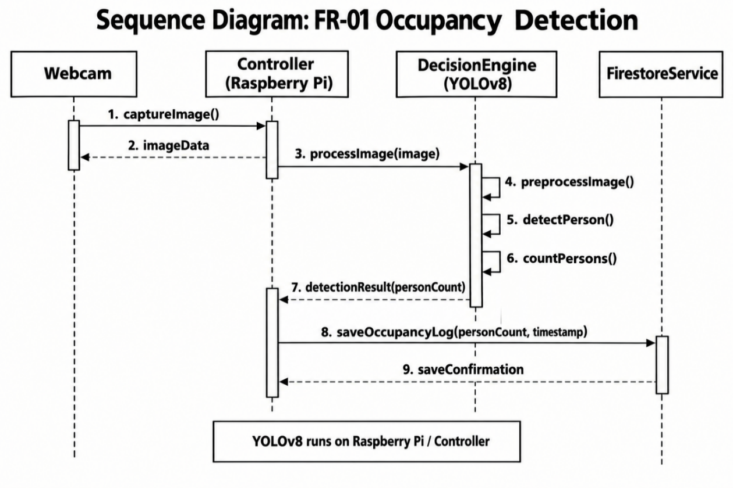

ภาพที่ 3.9 แผนภาพ Sequence Diagram: Occupancy Detection

3.5.2 Sequence Diagram: Automatic Device Control
แผนภาพลำดับขั้นตอนการควบคุมอุปกรณ์โดยอัตโนมัติ (Automatic Device Control) แสดงการทำงานหลังจากระบบได้รับผลการตรวจจับบุคคลจาก DecisionEngine โดย Controller จะวิเคราะห์ผลตามเงื่อนไขของระบบ หากตรวจพบบุคคล ระบบจะส่งคำสั่งเปิดอุปกรณ์ไปยัง SmartSwitch และหากไม่ตรวจพบบุคคลตามเงื่อนไขที่กำหนด ระบบจะส่งคำสั่งปิดอุปกรณ์ จากนั้นระบบจะบันทึกข้อมูลการควบคุมลงใน FirestoreService
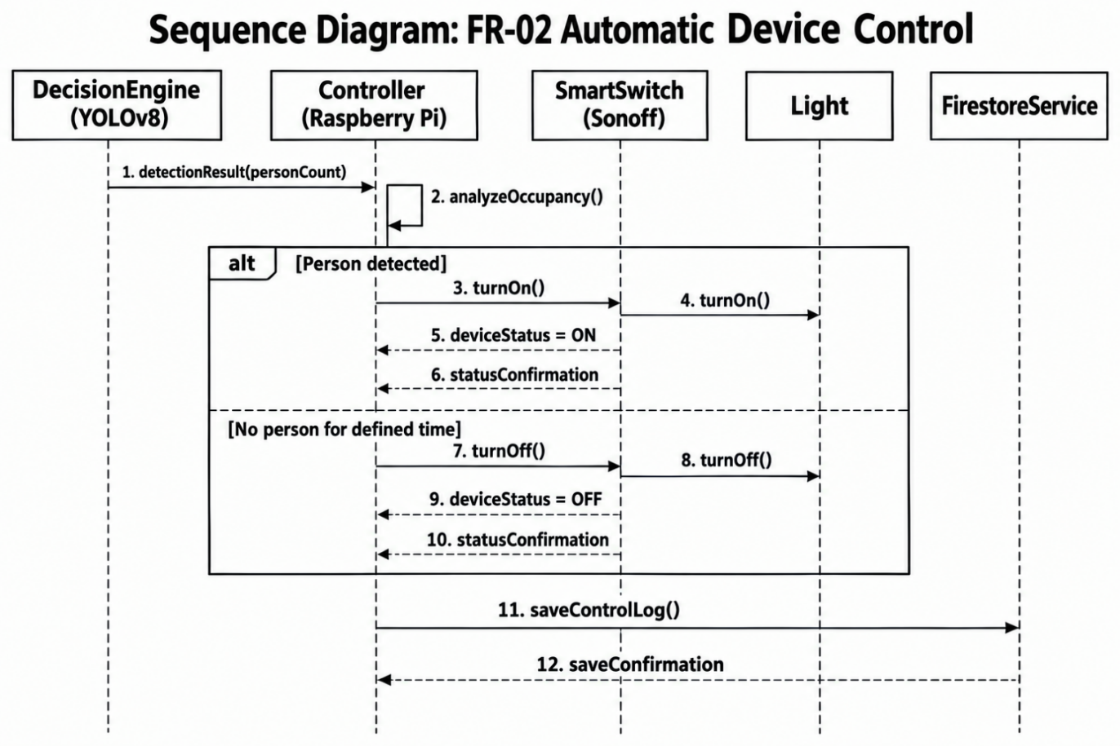

ภาพที่ 3.10 แผนภาพ Sequence Diagram: Automatic Device Control

3.5.3 Sequence Diagram: Manual Device Control
แผนภาพลำดับขั้นตอนการควบคุมอุปกรณ์ด้วยตนเอง (Manual Device Control) แสดงการทำงานเมื่อผู้ใช้งานสั่งเปิดหรือปิดอุปกรณ์ผ่าน Mobile Application โดย MobileAppDashboard จะส่งคำสั่งไปยังระบบควบคุม จากนั้น Controller จะส่งคำสั่งไปยัง SmartSwitch เพื่อควบคุมอุปกรณ์ไฟฟ้า และระบบจะปรับปรุงสถานะของอุปกรณ์พร้อมบันทึกประวัติการควบคุมลงใน FirestoreService
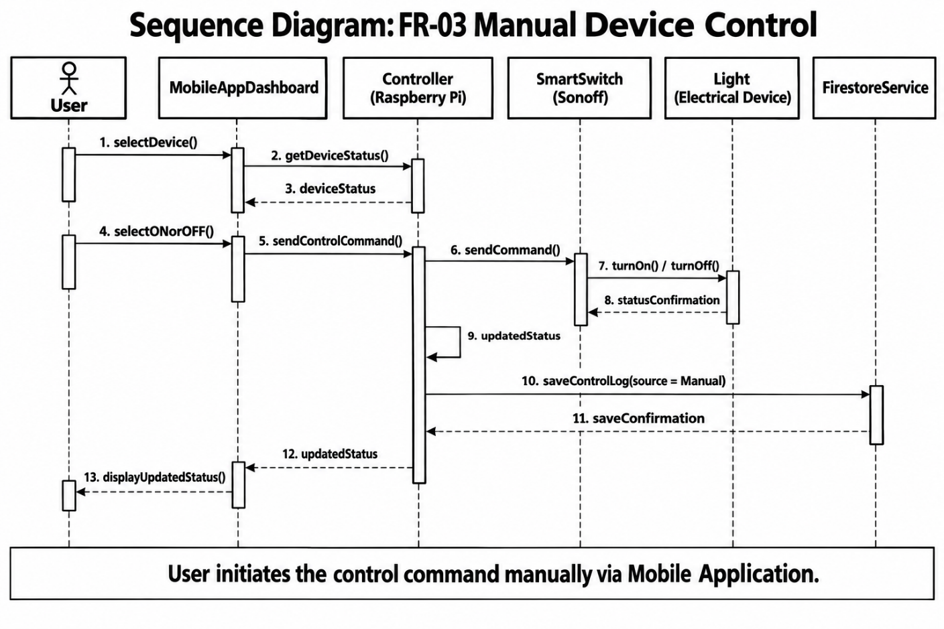

ภาพที่ 3.11 แผนภาพ Sequence Diagram: Manual Device Control

3.5.4 Sequence Diagram: Dashboard & Energy Analytics
แผนภาพลำดับขั้นตอนการแสดงผลและวิเคราะห์ข้อมูลพลังงาน (Dashboard & Energy Analytics) แสดงการทำงานเมื่อผู้ใช้งานเรียกดูข้อมูลผ่าน MobileAppDashboard โดยระบบจะร้องขอข้อมูลจาก FirestoreService ซึ่งประกอบด้วยสถานะอุปกรณ์ ข้อมูลการใช้พลังงาน และประวัติการใช้งาน จากนั้นระบบจะส่งข้อมูลกลับมายัง MobileAppDashboard เพื่อประมวลผลและแสดงผลในรูปแบบ Dashboard ให้ผู้ใช้งานสามารถติดตามข้อมูลของระบบได้
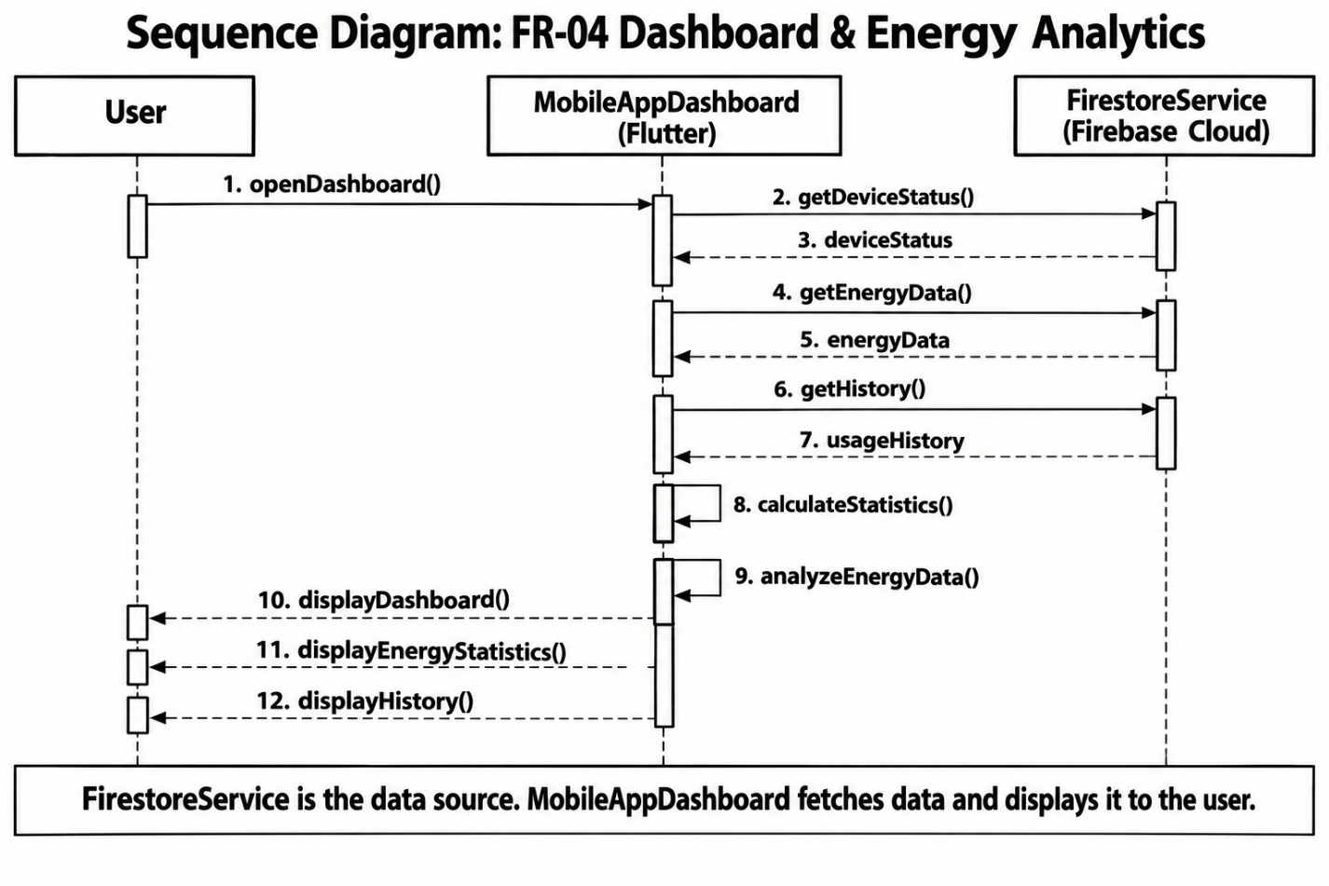

ภาพที่ 3.12 แผนภาพ Sequence Diagram: Dashboard & Energy Analytics

3.5.5 Sequence Diagram: Device Management
แผนภาพลำดับขั้นตอนการจัดการอุปกรณ์ (Device Management) แสดงการทำงานเมื่อผู้ใช้งานเรียกดูหรือจัดการข้อมูลอุปกรณ์ผ่าน MobileAppDashboard โดยระบบจะร้องขอข้อมูลอุปกรณ์จาก FirestoreService และนำข้อมูลที่ได้รับมาแสดงผลให้ผู้ใช้งานตรวจสอบ ทั้งนี้ข้อมูลอุปกรณ์ประกอบด้วยข้อมูลอุปกรณ์ สถานะ และข้อมูลที่เกี่ยวข้องกับการใช้งานภายในระบบ
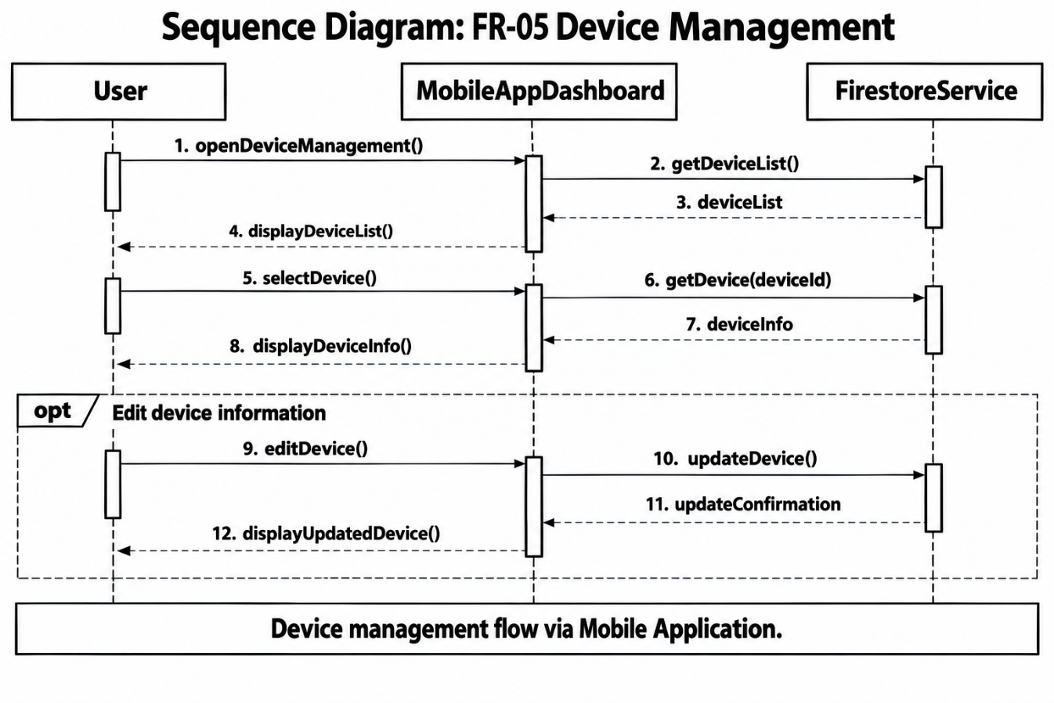

ภาพที่ 3.13 แผนภาพ Sequence Diagram: Device Management

3.5.6 Sequence Diagram: User Management
แผนภาพลำดับขั้นตอนการจัดการผู้ใช้งาน (User Management) แสดงการทำงานของผู้ใช้งานผ่าน MobileAppDashboard ในการสมัครสมาชิก เข้าสู่ระบบ และจัดการข้อมูลบัญชี โดยระบบจะตรวจสอบข้อมูลผู้ใช้งานและจัดเก็บข้อมูลที่เกี่ยวข้องในระบบฐานข้อมูล จากนั้นเมื่อการตรวจสอบสำเร็จ ระบบจะอนุญาตให้ผู้ใช้งานเข้าถึงฟังก์ชันต่าง ๆ ตามสิทธิ์ที่กำหนด
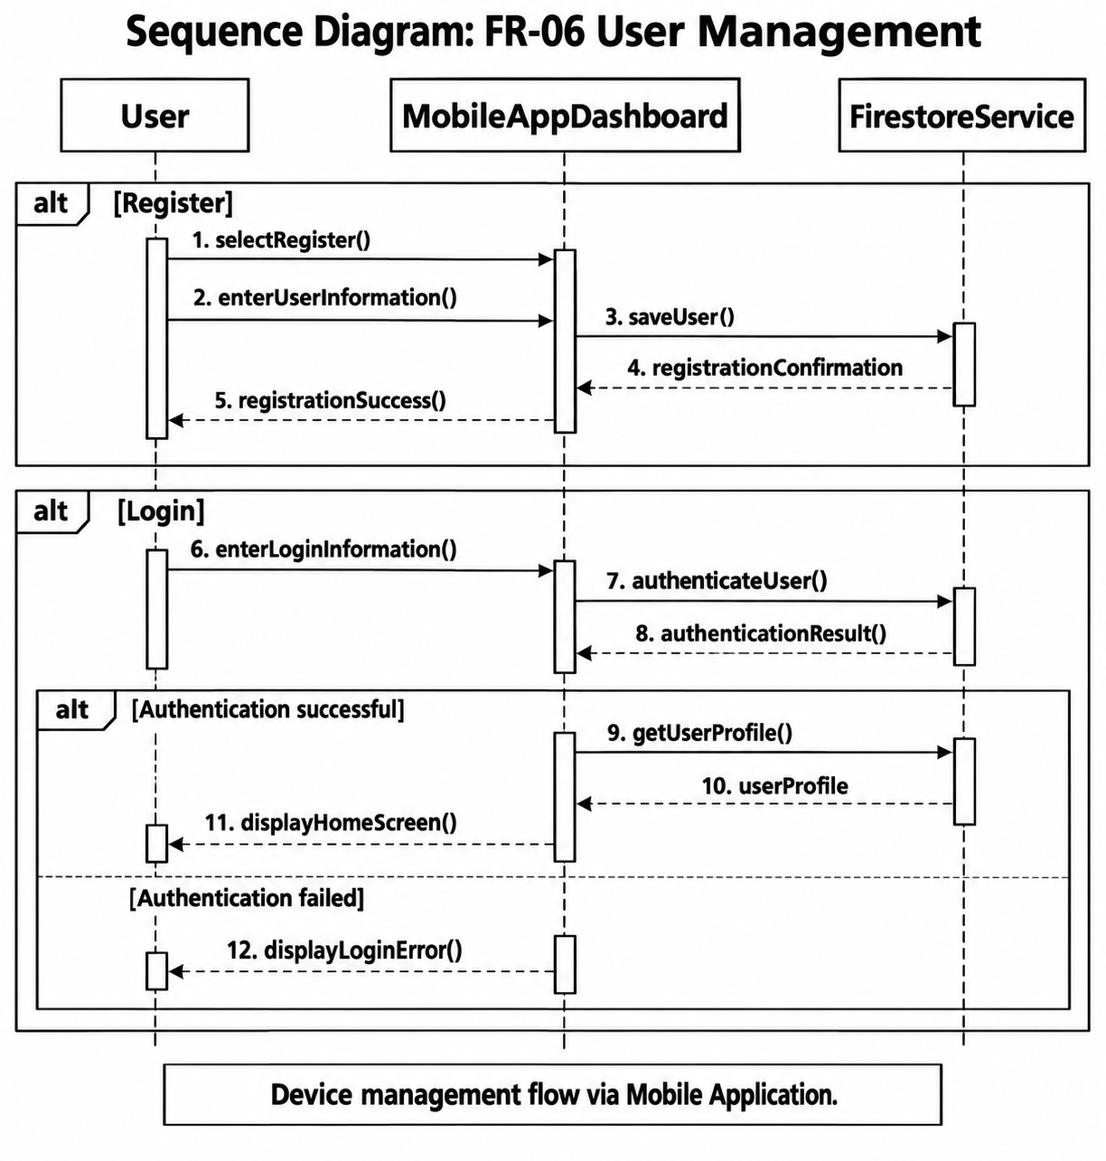

ภาพที่ 3.14 แผนภาพ Sequence Diagram: User Management
3.6 UX/UI Design
หน้าสมัครสมาชิก
หน้าเข้าสู่ระบบ

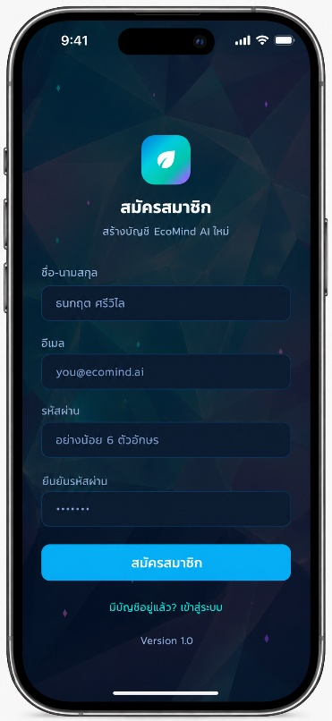
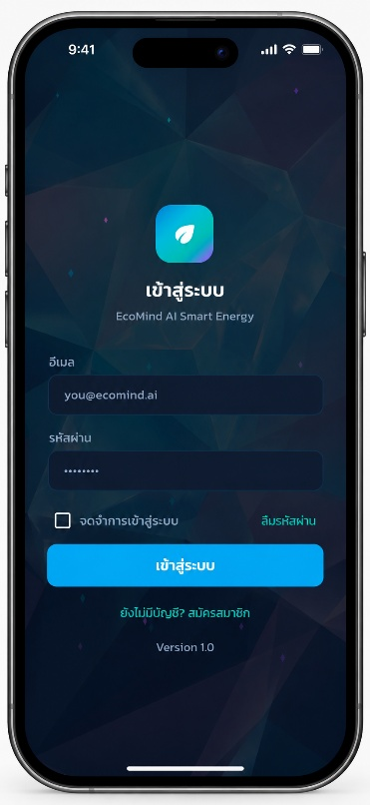

หน้าควบคุม
หน้าหลัก

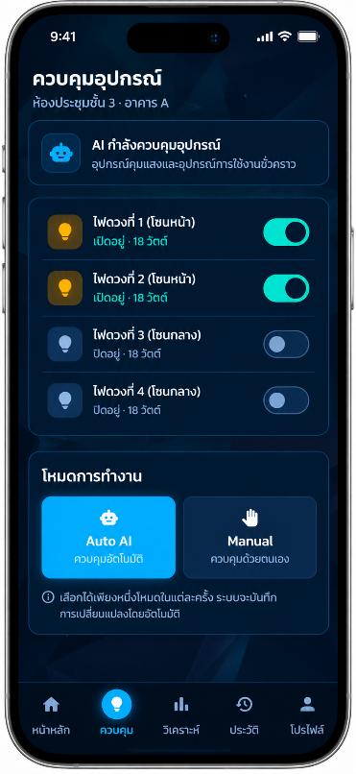
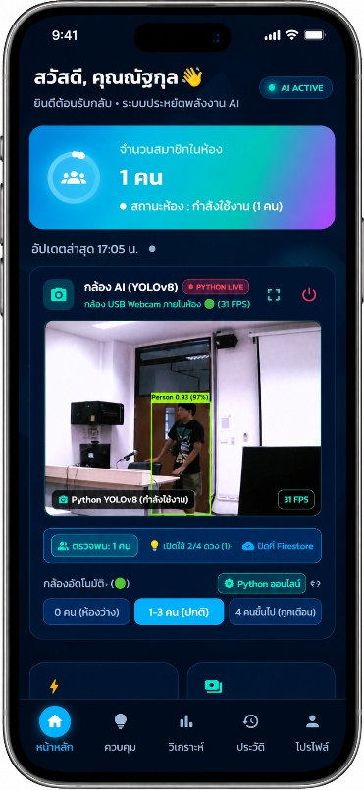

หน้าวิเคราะห์
หน้าประวัติ
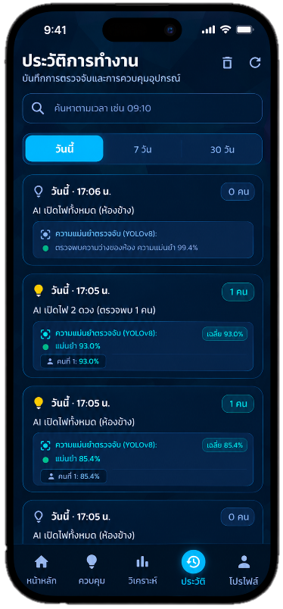
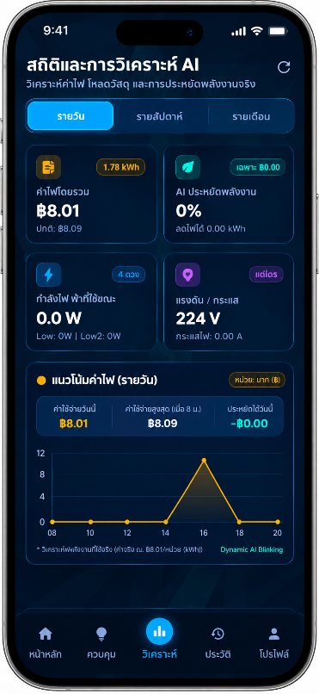

หน้าโปรไฟล์

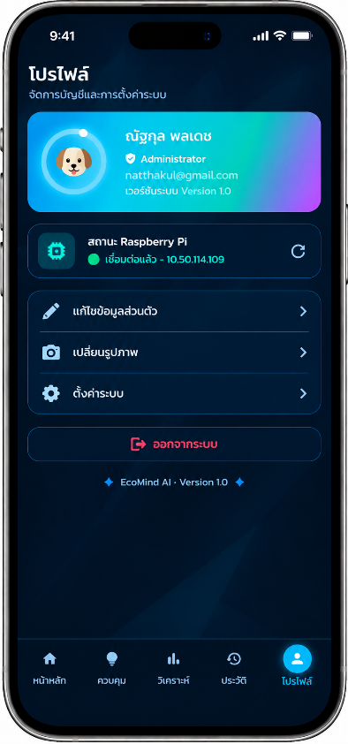

3.7 Entity Relationship
แผนภาพ Entity Relationship แสดงโครงสร้างข้อมูลและความสัมพันธ์ระหว่างข้อมูลหลักของระบบ EcoMind AI เพื่อรองรับการจัดเก็บข้อมูลผู้ใช้งาน อุปกรณ์ ข้อมูลการตรวจจับบุคคล และประวัติการควบคุมอุปกรณ์ โดยระบบใช้ Firebase เป็นฐานข้อมูลในการจัดเก็บและรับส่งข้อมูล ซึ่งประกอบด้วย Collections หลัก ได้แก่ users, devices, occupancy_logs และ control_logs
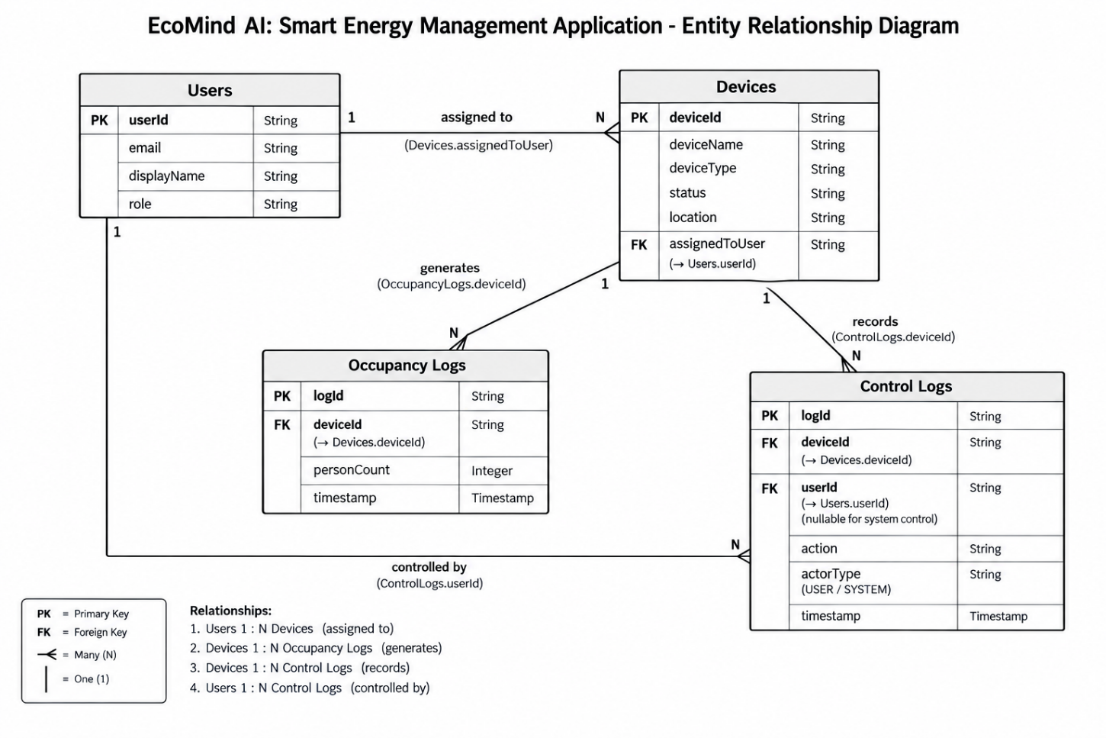

ภาพที่ 3.17 แผนภาพ Entity Relationship (ER Diagram)
คำอธิบายความสัมพันธ์
1. Users – Devices (1:N)
ผู้ใช้งานหนึ่งคนสามารถได้รับมอบหมายให้ดูแลอุปกรณ์หลายรายการ โดยอ้างอิงผ่าน assignedToUser
2. Devices – Occupancy Logs (1:N)
อุปกรณ์หนึ่งรายการสามารถมีข้อมูลการตรวจจับบุคคลหลายรายการ โดยอ้างอิงผ่าน 3. Devices – Control Logs (1:N)
อุปกรณ์หนึ่งรายการสามารถมีประวัติการควบคุมหลายรายการ เช่น การเปิด–ปิดจากผู้ใช้งานหรือระบบอัตโนมัติ โดยอ้างอิงผ่าน deviceId
4. Users – Control Logs (1:N)
ผู้ใช้งานหนึ่งคนสามารถมีประวัติการควบคุมหลายรายการ โดยการสั่งงานจากผู้ใช้งานจะอ้างอิงผ่าน userId ส่วนการสั่งงานอัตโนมัติจากระบบ AI จะระบุ actorType เป็น SYSTEM

3.8 Data Dictionary
Data Dictionary เป็นเอกสารที่ใช้สำหรับอธิบายโครงสร้างข้อมูลที่ใช้ภายในระบบ EcoMind AI โดยระบุชื่อ Collection ชื่อฟิลด์ ชนิดข้อมูล คีย์ และรายละเอียดของข้อมูล เพื่อให้สามารถเข้าใจโครงสร้างและความสัมพันธ์ของข้อมูลที่ใช้ในการจัดเก็บข้อมูลผู้ใช้งาน อุปกรณ์ IoT ข้อมูลการตรวจจับบุคคล และประวัติการควบคุมอุปกรณ์ได้อย่างชัดเจน ระบบ EcoMind AI ใช้ Firebase ในการจัดเก็บและรับส่งข้อมูล โดยแบ่งข้อมูลหลักออกเป็น 4 Collections ได้แก่ users, devices, occupancy_logs และ control_logs
3.1 Collection: users
Collection นี้ใช้สำหรับจัดเก็บข้อมูลผู้ใช้งานระบบ ข้อมูลพื้นฐาน และระดับสิทธิ์ในการเข้าถึงระบบ เพื่อใช้ในการเข้าสู่ระบบ การระบุผู้ใช้งาน และการจัดการสิทธิ์ภายใน Mobile Application ดังแสดงในตารางที่ 3.1

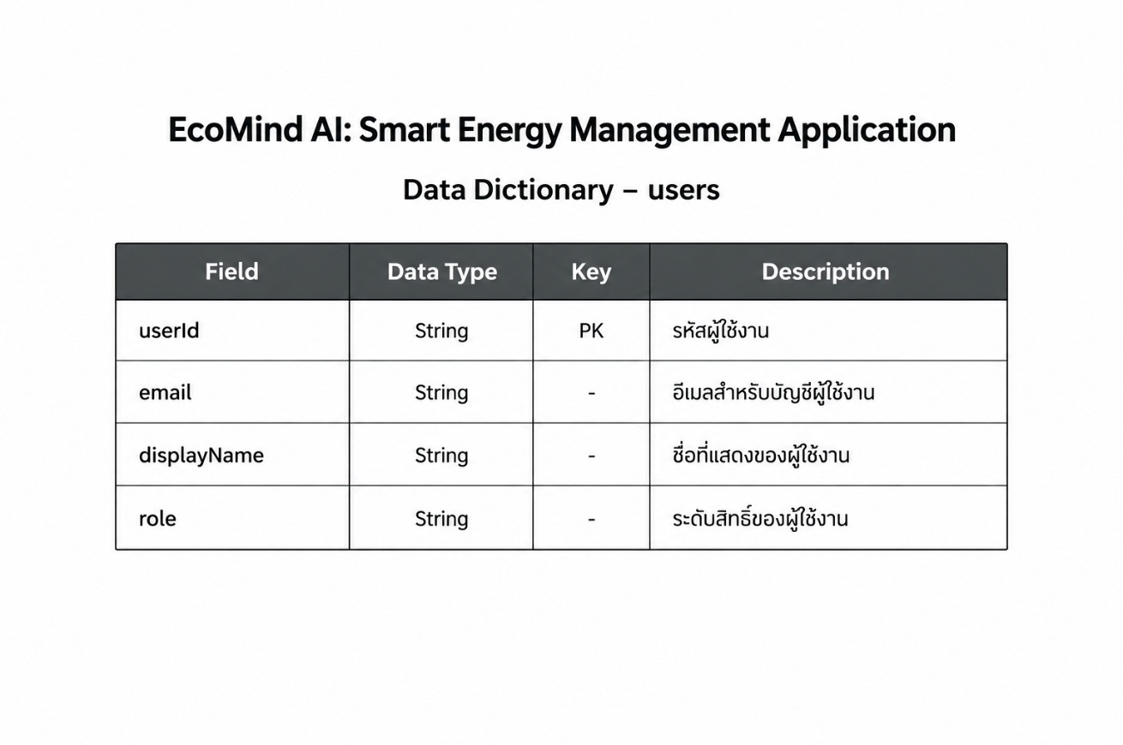
ตารางที่ 3.1 Data Dictionary - Collection: users

3.2 Collection: devices
Collection นี้ใช้จัดเก็บข้อมูลอุปกรณ์ฮาร์ดแวร์ เช่น Raspberry Pi และ Sonoff รวมถึงสถานะ ตำแหน่งติดตั้ง และผู้ใช้งานที่ได้รับมอบหมายให้ดูแลอุปกรณ์ ดังแสดงในตารางที่ 3.2

ตารางที่ 3.2 Data Dictionary - Collection: devices
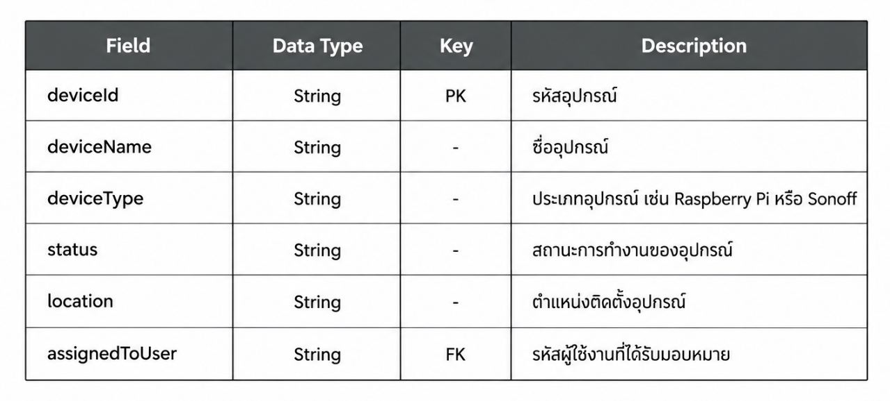

3.3 Collection: occupancy_logs
Collection นี้ใช้เก็บผลการตรวจจับบุคคลภายในพื้นที่จากระบบ AI/Deep Learning โดย Raspberry Pi เพื่อบันทึกจำนวนบุคคลและช่วงเวลาที่ตรวจจับได้ ข้อมูลสามารถนำไปใช้ประกอบการควบคุมอุปกรณ์อัตโนมัติและการวิเคราะห์การใช้งานภายในพื้นที่ ดังแสดงในตารางที่ 3.3

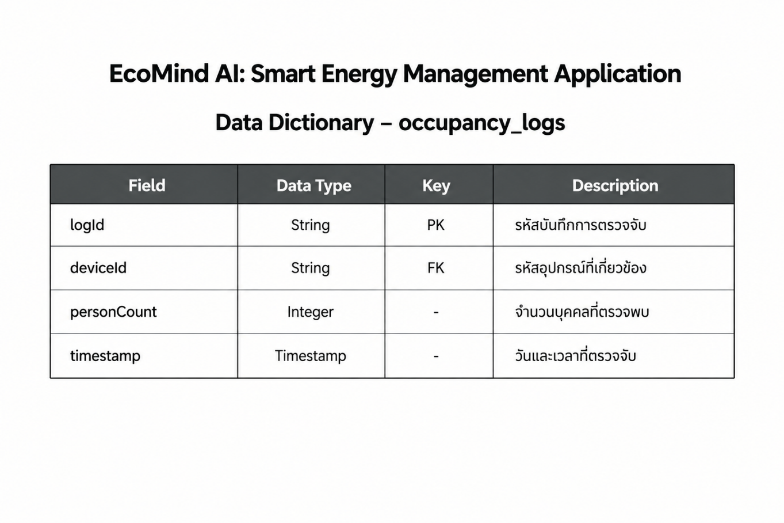
ตารางที่ 3.3 Data Dictionary - Collection: occupancy_logs

3.4 Collection: control_logs
Collection นี้ใช้เก็บประวัติการควบคุมอุปกรณ์ไฟฟ้าทั้งจากผู้ใช้งานผ่าน Mobile Application และจากระบบ AI แบบอัตโนมัติ เพื่อใช้ตรวจสอบประวัติการทำงานของอุปกรณ์

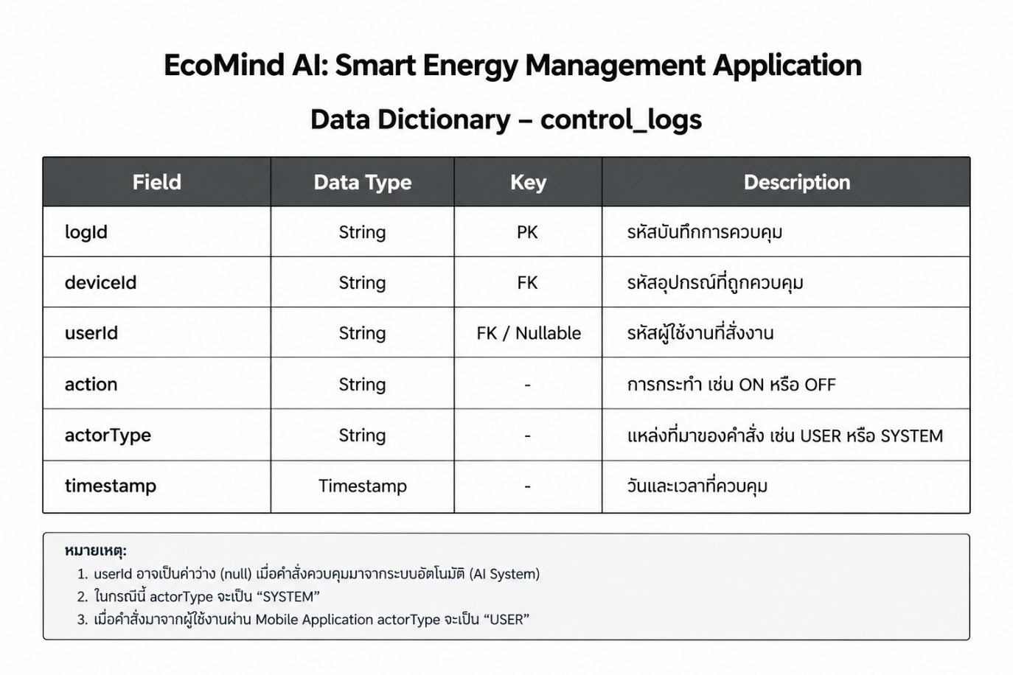
ตารางที่ 3.4 Data Dictionary - Collection: control_logs

บทที่ 4
ผลการพัฒนาระบบ

4.1 การแสดงผลของแอปพลิเคชัน
4.1.1 หน้า Login และ Register
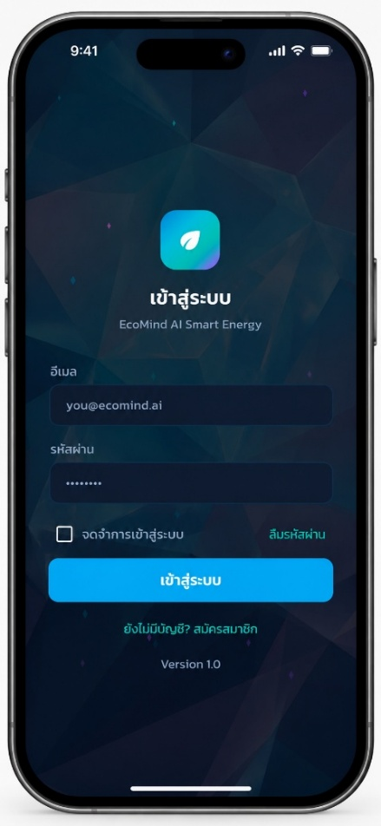
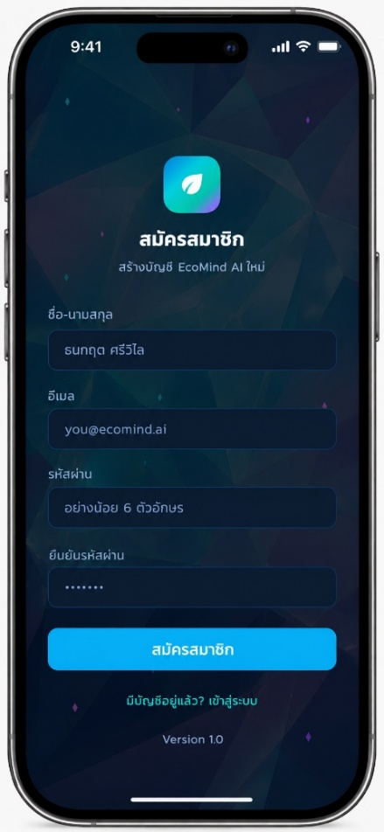

ภาพที่ 4.1 หน้าจอ Login และ Register
หน้าจอเข้าสู่ระบบและสมัครสมาชิกทำหน้าที่ยืนยันตัวตนผู้ใช้งานผ่านระบบ Firebase Authentication เพื่อรักษาความปลอดภัยของระบบ โดยรองรับการเข้าสู่ระบบด้วยอีเมลและรหัสผ่าน พร้อมทั้งมีกลไกตรวจสอบความถูกต้องของข้อมูล (Validation) ก่อนส่งคำขอไปยังเซิร์ฟเวอร์ นอกจากนี้ ข้อมูลบัญชีผู้ใช้งานจะถูกจัดเก็บลงในฐานข้อมูล Cloud Firestore พร้อมกำหนดบทบาทและระดับสิทธิ์การเข้าถึง (Role) ของผู้ดูแลระบบอย่างเป็นสัดส่วน
4.1.2 หน้าจอแดชบอร์ดหลักและกล้องสตรีมสด
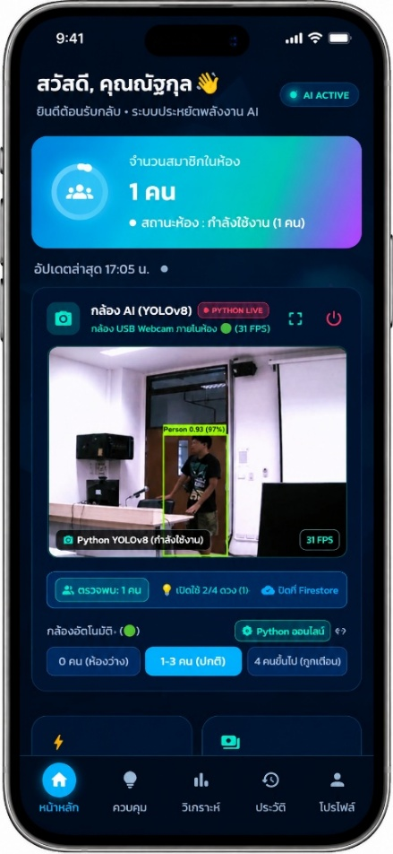
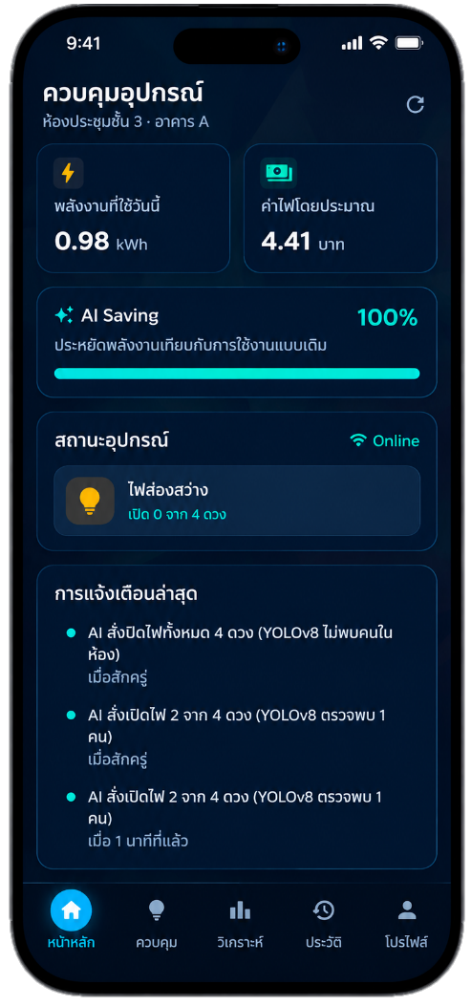

ภาพที่ 4.2 หน้าจอแดชบอร์ดหลักและกล้องสตรีมสด

หน้าจอแดชบอร์ดหลักทำหน้าที่แสดงผลสถานะห้องและภาพวิดีโอถ่ายทอดสดแบบเรียลไทม์ (Live MJPEG Stream) ที่ประมวลผลผ่านโมเดล YOLOv8 โดยแสดงกรอบสี่เหลี่ยมตรวจจับบุคคล (Bounding Box) ควบคู่กับค่าความเชื่อมั่น (Confidence Score) และสรุปจำนวนบุคคลที่ตรวจพบพร้อมระบุสถานะห้องอย่างชัดเจน ทั้งนี้ ระบบรองรับการทำงาน 2 รูปแบบ ได้แก่ โหมดอัตโนมัติ (Auto Mode) ที่ AI ตัดสินใจเปิด-ปิดไฟตามจำนวนและตำแหน่งของผู้ใช้งาน และโหมดควบคุมด้วยตนเอง (Manual Mode) ที่ผู้ใช้สามารถสั่งเปิด-ปิดไฟแต่ละดวงได้เอง พร้อมการ์ดสรุปพลังงานประจำวันเพื่อแสดงหน่วยไฟฟ้าสะสม (kWh) ค่าไฟฟ้าโดยประมาณ และเปอร์เซ็นต์ที่ AI ช่วยประหยัดพลังงาน (AI Savings %)

4.1.3 หน้าควบคุมอุปกรณ์ไฟฟ้า

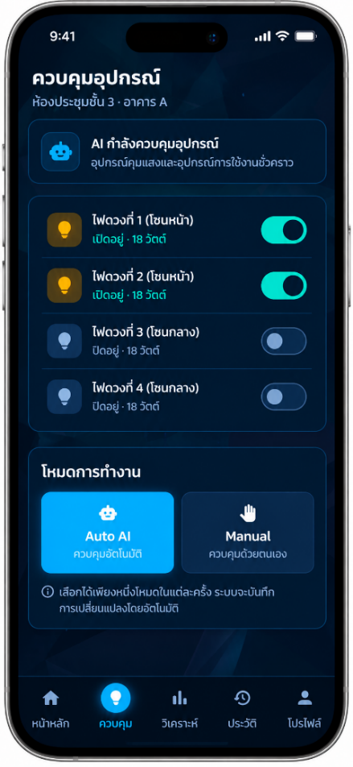

ภาพที่ 4.3 แสดงหน้าจอควบคุมอุปกรณ์ไฟฟ้า

หน้าจอควบคุมอุปกรณ์ไฟฟ้ารองรับการจัดการหลอดไฟแบบแยกโซนอิสระ 4 จุด โดยกำหนดสัญลักษณ์ตำแหน่งเพื่อความเข้าใจง่าย ได้แก่ ตำแหน่ง A และ B สำหรับหลอดไฟโซนหน้าห้องฝั่งซ้ายและขวา และตำแหน่ง C และ D สำหรับหลอดไฟโซนกลางถึงหลังห้องฝั่งซ้ายและขวา

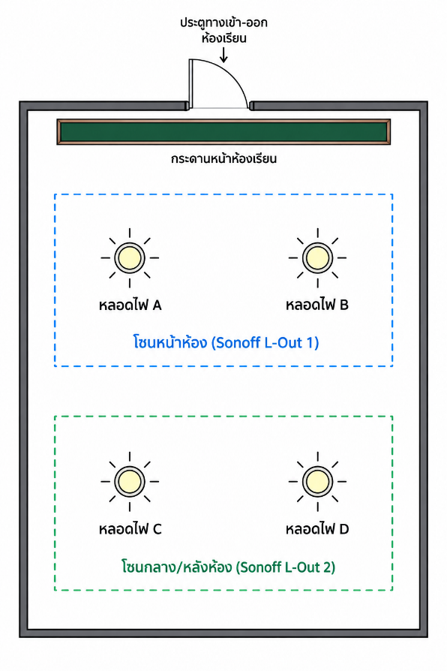

การเชื่อมต่อการสั่งการเชิงกายภาพไปยังสวิตช์รีเลย์อัจฉริยะ Sonoff Dual R3 ผ่านคำสั่ง HTTP API เมื่อระบบตรวจพบผู้ใช้งาน 1–3 คน AI จะสั่งเปิดเฉพาะหลอดไฟตำแหน่ง A และ B แต่หากตรวจพบตั้งแต่ 4 คนขึ้นไปจะสั่งเปิดครบทุกตำแหน่ง A, B, C และ D เพื่อให้สว่างทั่วทั้งห้อง โดยระบบทำงานแบบซิงโครไนซ์สองทาง (Two-way Synchronization) ทำให้สถานะบนหน้าจอกับอุปกรณ์จริงตอบสนองสอดคล้องกันภายในเสี้ยววินาที

4.1.4 หน้าวิเคราะห์การใช้พลังงาน
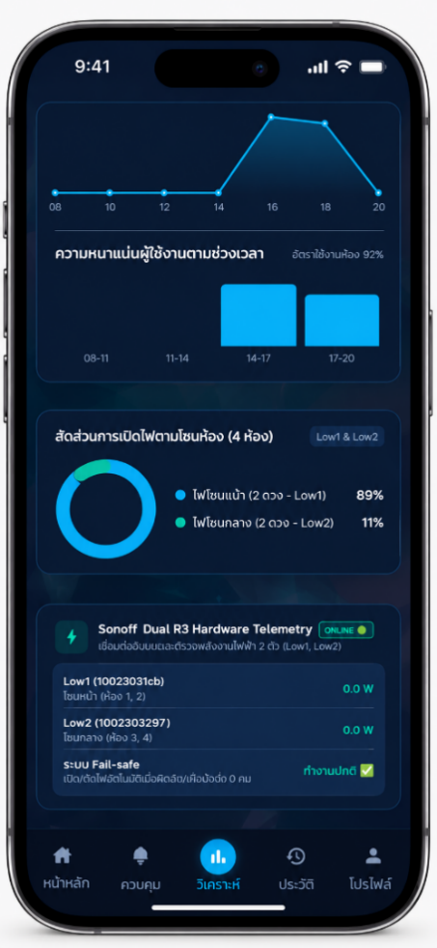
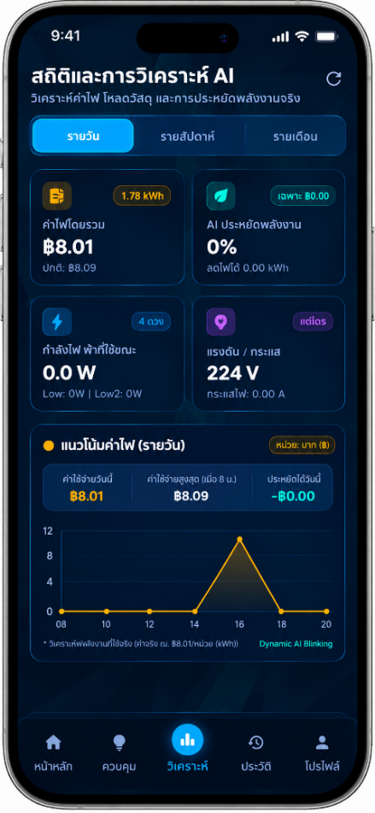
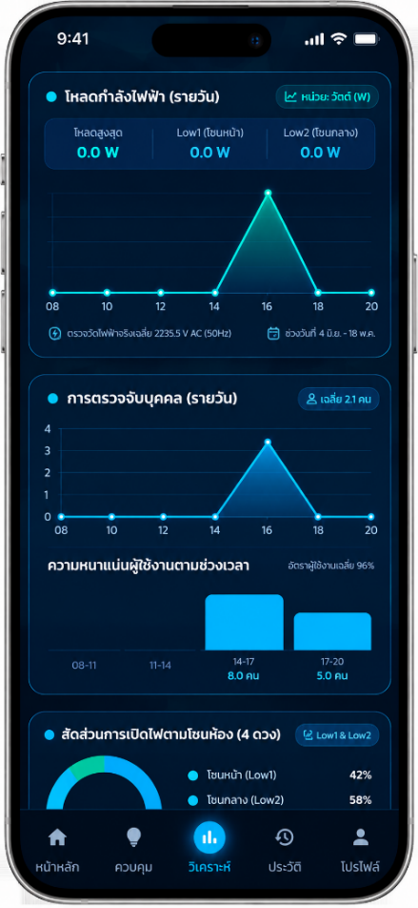

ภาพที่ 4.4 หน้าวิเคราะห์การใช้พลังงาน

หน้าจอการวิเคราะห์พลังงานรองรับการสลับมุมมองข้อมูลการใช้ไฟฟ้าในมิติรายวัน (Daily) รายสัปดาห์ (Weekly) และรายเดือน (Monthly) โดยแสดงผลค่าคุณลักษณะทางไฟฟ้าเชิงลึกที่วัดได้จริงจากเซนเซอร์ของ Sonoff Dual R3 ประกอบด้วย กำลังไฟฟ้าเฉลี่ย (Average Watts) กำลังไฟฟ้าสูงสุด (Peak Watts) ระดับแรงดันไฟฟ้า 220–224 โวลต์ และกระแสไฟฟ้า รวมถึงนำเสนอแผนภูมิเปรียบเทียบช่วงเวลาที่มีผู้ใช้งานหนาแน่น (Peak Hours) กับปริมาณการใช้ไฟฟ้า พร้อมคำนวณประสิทธิภาพการประหยัดพลังงานของระบบ AI เมื่อเปรียบเทียบกับเกณฑ์มาตรฐานการเปิดไฟทิ้งไว้ตลอดวัน (Baseline: 0.864 kWh/วัน)

4.1.5 หน้าประวัติการทำงานของระบบ

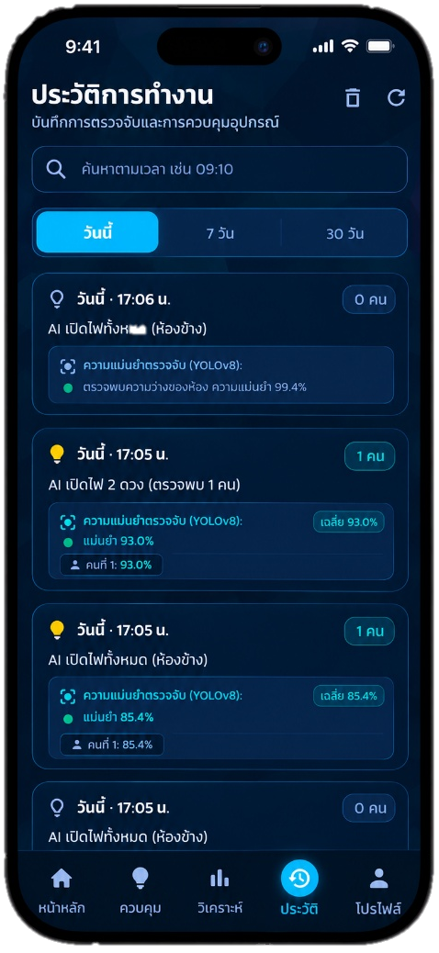

ภาพที่ 4.5 หน้าประวัติการทำงานของระบบ

หน้าจอบันทึกประวัติการทำงานทำหน้าที่จัดเก็บเหตุการณ์ (Event Log) ลงสู่ฐานข้อมูล Cloud Firestore แบบเรียลไทม์ โดยทุกรายการจะแสดงผลการตรวจจับบุคคล การตัดสินใจเปิด-ปิดไฟของ AI รวมถึงการคำนวณหน่วยไฟฟ้า (kWh) และค่าไฟฟ้า (บาท) ตามระยะเวลาการเปิดใช้งานจริงในแต่ละช่วงเวลา (Elapsed Duration Seconds) แทนการเหมาจ่ายค่าไฟแบบคงที่ นอกจากนี้ยังมีระบบตัวกรองข้อมูลและช่องค้นหาด้วยคำสำคัญ พร้อมปฏิทินสำหรับเลือกค้นหาประวัติการทำงานตามวันที่ต้องการได้อย่างสะดวก

4.1.6 หน้าจอบริหารจัดการและตั้งค่าระบบ
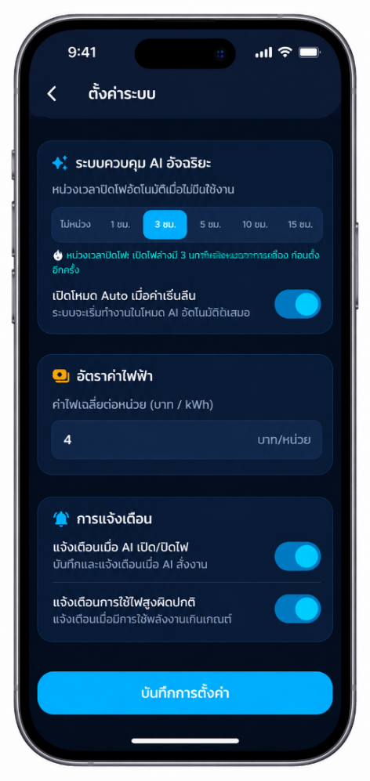
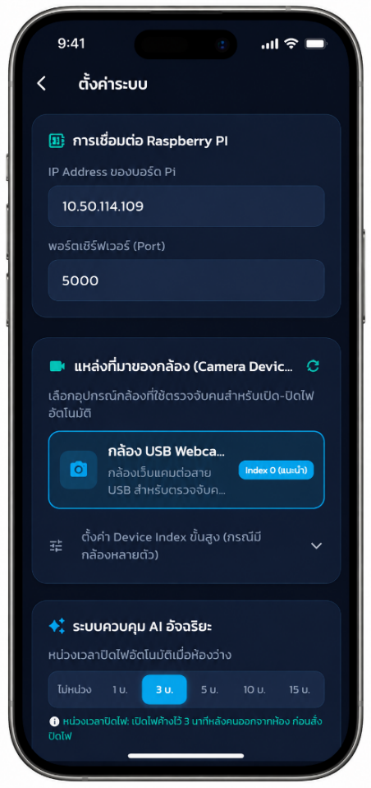
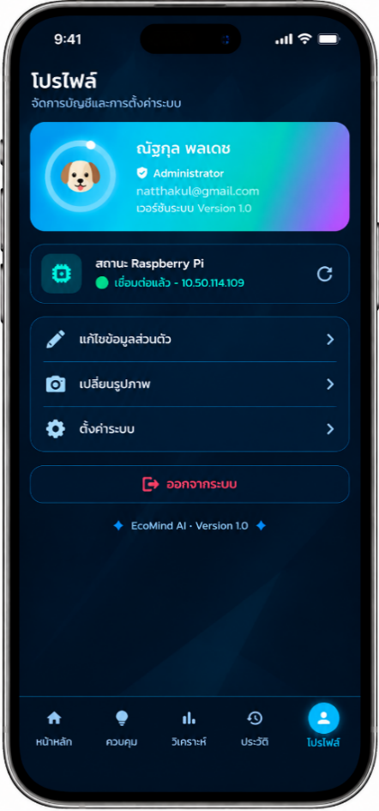

ภาพที่ 4.6 หน้าจอบริหารจัดการและตั้งค่าระบบ

หน้าจอการตั้งค่าระบบเปิดให้ผู้ดูแลระบบสามารถปรับแต่งพารามิเตอร์การทำงานได้อย่างยืดหยุ่น ครอบคลุมการกำหนดหมายเลข IP Address และ Port เพื่อเชื่อมต่อกับบอร์ดประมวลผล การสลับแหล่งรับภาพระหว่างกล้อง USB Webcam และกล้องในตัวเครื่องแบบเรียลไทม์ การตั้งค่าเวลาหน่วงปิดไฟอัตโนมัติเมื่อห้องว่าง (Auto-Off Delay ตั้งแต่ 1 ถึง 15 นาที) เพื่อป้องกันหลอดไฟเปิด-ปิดกระชากถี่ ตลอดจนการระบุอัตราค่าไฟฟ้าต่อหน่วยเพื่อใช้ประเมินต้นทุนจริง และการเปิด-ปิดระบบแจ้งเตือนเมื่อ AI มีการสั่งการหรือตรวจพบการใช้พลังงานสูงผิดปกติ

4.2 ผลการพัฒนาระบบฮาร์ดแวร์และอุปกรณ์ควบคุมอัจฉริยะ
เพื่อให้ระบบสามารถควบคุมอุปกรณ์ไฟฟ้าได้จริงในเชิงกายภาพ คณะผู้จัดทำได้ออกแบบและประกอบ ชุดกล่องควบคุมระบบแสงสว่างอัจฉริยะ (Smart Lighting Control Box) โดยใช้สวิตช์รีเลย์อัจฉริยะ Sonoff Dual R3 เป็นอุปกรณ์ตัด-ต่อกระแสไฟฟ้า และส่งสัญญาณสถานะไปยังระบบ ซึ่งมีรายละเอียดผลการพัฒนาดังนี้
1) การประกอบและเชื่อมต่อวงจรไฟฟ้า (Hardware Assembly & Wiring)
- กล่องควบคุมมาตรฐาน: ประกอบอุปกรณ์ทั้งหมดลงในกล่องพักสายไฟ (Junction Box) เพื่อความปลอดภัย ป้องกันอันตรายจากไฟฟ้าลัดวงจร และจัดระเบียบสายไฟอย่างมิดชิด
- การต่อวงจรไฟฟ้ากระแสสลับ (AC 220V):
  - ต่อสายไฟหลักเข้าขั้วต่อ Line In ($L_{in}$) และ Neutral ($N_{in}$) ของสวิตช์ Sonoff Dual R3
  - เชื่อมต่อเอาต์พุต 2 แชนแนลอิสระ ($L_{out1}$ และ $L_{out2}$) แยกไปยังขั้วหลอดไฟ LED แต่ละชุด เพื่อรองรับการควบคุมหลอดไฟแบบแยกโซน (Zone-based Control)
2) ผลการทดสอบการควบคุมโหลดไฟฟ้าจริง (Physical Load Control Results)

(ก) สถานะไฟดับเมื่อห้องว่าง (Off State) | (ข) สถานะเปิดไฟเมื่อ AI ตรวจพบคน  (On State)
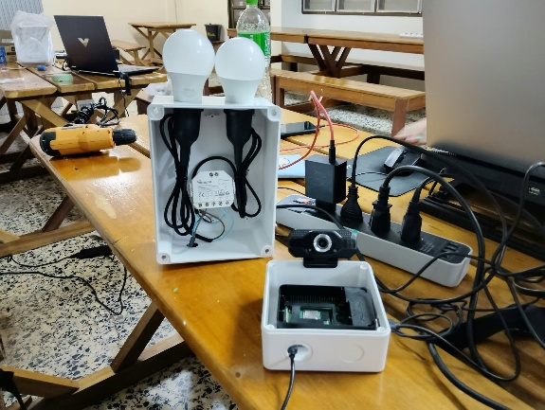 | 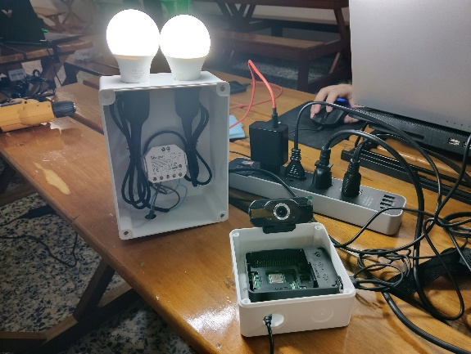

ภาพที่ 4.7 ผลการทำงานของชุดกล่องควบคุม Sonoff Dual R3 ในการควบคุมหลอดไฟจริง

ภาพที่ 4.7 ผลการทำงานของชุดกล่องควบคุม Sonoff Dual R3 ในการควบคุมหลอดไฟจริง: (ก) สภาวะห้องว่าง/ตัดกระแสไฟ (ข) สภาวะ AI สั่งเปิดไฟเมื่อมีบุคคลเข้าใช้งาน

- สภาวะก่อนใช้งาน / ห้องว่าง (Off State - ภาพ ก)
  - เมื่อระบบตรวจไม่พบบุคคลภายในห้อง หรือพ้นช่วงเวลาหน่วงปิดไฟ (Auto-Off Delay) คำสั่งจะถูกส่งผ่านเครือข่าย Wi-Fi มายัง Sonoff Dual R3 เพื่อสั่งตัดวงจรรีเลย์ทั้งสองชุด ส่งผลให้หลอดไฟดับสนิท ไม่มีการใช้พลังงานไฟฟ้า
(0.0 W)
- สภาวะขณะมีคนใช้งาน (On State - ภาพ ข)
  - เมื่อโมเดล YOLOv8 ตรวจพบบุคคลภายในห้อง ระบบจะส่งคำสั่ง HTTP API ตรงไปยัง Sonoff Dual R3 ในทันที ทำให้หน้าสัมผัสรีเลย์ต่อวงจร จ่ายแรงดันไฟฟ้ากระแสสลับ 220V – 224V ให้หลอดไฟสว่างขึ้นอย่างเสถียร โดยมีความหน่วงในการสั่งการ (Latency) ต่ำกว่า 1 วินาที
3) ผลการตรวจวัดค่าทางไฟฟ้าจริง (Power Metering Results)
จากการทำงานร่วมกับชิปตรวจวัดพลังงานภายในตัวของ Sonoff Dual R3 ระบบสามารถดึงค่าคุณลักษณะทางไฟฟ้าขณะหลอดไฟทำงานจริงส่งกลับไปยังฐานข้อมูลและหน้าจอแดชบอร์ดได้แบบเรียลไทม์ ได้แก่:
- แรงดันไฟฟ้า (Voltage): วัดค่าได้เฉลี่ย 220.0V – 224.5V ตามสภาวะไฟบ้านปกติ
- กระแสไฟฟ้า (Current): แสดงค่ากระแสไฟฟ้าตามอัตราการกินไฟของหลอด LED
- กำลังไฟฟ้า (Active Power): แสดงอัตราการใช้พลังงานจริงของหลอดไฟที่เปิดใช้งาน เพื่อนำไปคำนวณสะสมเป็นหน่วยไฟฟ้า ($\text{kWh}$) และสรุปค่าใช้จ่ายในหน้าต่างวิเคราะห์พลังงานต่อไป

บทที่ 5
อภิปรายผลการศึกษา

5.1. สรุปผลการดำเนินงาน
- ความสำเร็จในการพัฒนาระบบ: พัฒนาระบบบริหารจัดการพลังงานแสงสว่างอัจฉริยะที่ผสานเทคโนโลยี Computer Vision (YOLOv8) เข้ากับ IoT (Sonoff Dual R3) และควบคุมผ่าน Cross-platform Application (Flutter) ได้สำเร็จตามวัตถุประสงค์
- ประสิทธิภาพการตรวจจับคน (AI Accuracy): โมเดล YOLOv8 สามารถตรวจจับบุคคลในห้องได้แบบเรียลไทม์ที่ความเร็วเฉลี่ย 15-25 FPS มีความแม่นยำในการตรวจจับบุคคลเพื่อนำไปสั่งการเปิด-ปิดไฟตามโซนได้อย่างถูกต้อง
- ผลการประหยัดพลังงานที่วัดได้จริง:
  - จากการทดสอบใช้งานจริงในห้อง พบว่าเมื่อห้องไม่มีคน ระบบสามารถสั่งตัดไฟได้ตามเวลาหน่วงที่ตั้งไว้ (Auto-Off Delay)
  - สามารถลดการเปิดไฟทิ้งไว้โดยไม่จำเป็น ส่งผลให้ค่าไฟเฉลี่ยลดลง และมีอัตราการประหยัดพลังงานเมื่อเทียบกับค่ามาตรฐาน (Baseline) อยู่ที่ 85% – 95% ขึ้นอยู่กับพฤติกรรมการใช้งานห้องในแต่ละวัน

5.2 ปัญหาจากการดำเนินงาน / ข้อจำกัดของระบบ
- ข้อจำกัดด้านมุมมองของกล้อง (Camera Field of View & Blind Spots): กล้อง 1 ตัวมีมุมมองจำกัด หากห้องมีขนาดใหญ่หรือมีฉาก/เสาบัง อาจเกิดมุมอับสายตาที่ AI มองไม่เห็นบุคคล
- สภาพแสงแวดล้อม (Lighting Conditions): ในกรณีที่ปิดไฟมืดสนิทและไม่มีแสงธรรมชาติจากหน้าต่าง ความสามารถในการตรวจจับบุคคลของกล้อง Webcam ธรรมดาจะลดลง (ยกเว้นใช้กล้อง Infrared หรือ Night Vision)
- ความเสถียรของโครงข่ายเน็ตเวิร์ก (Network Latency): ระบบต้องอาศัยการสื่อสารผ่าน Local Wi-Fi ระหว่าง Raspberry Pi, Sonoff และสมาร์ตโฟน หากสัญญาณ Wi-Fi ไม่เสถียร อาจเกิดความล่าช้าในการสตรีมภาพหรือคำสั่งควบคุมดีเลย์ 1-2 วินาที
- การคำนวณพลังงานไฟฟ้า: เนื่องจาก Sonoff Dual R3 ในบางโหมดไม่รองรับการวัดวัตต์แยกเป็นรายดวงอิสระ ระบบจึงใช้การคำนวณทางคณิตศาสตร์จากกำลังไฟมาตรฐานของหลอด LED (18W ต่อหลอด) คูณด้วยเวลาที่เปิดใช้งานจริง

5.3. ข้อเสนอแนะสำหรับการพัฒนาต่อยอด
- การรองรับกล้องหลายตัว (Multi-Camera Fusion): พัฒนาระบบให้รองรับกล้องหลายตัวพร้อมกัน เพื่อกำจัดจุดอับสายตาในห้องเรียนขนาดใหญ่ หรือห้องประชุมที่มีมุมอับ
- การติดตั้งเซนเซอร์วัดระดับแสงธรรมชาติ (Ambient Light Sensor): เพิ่มเซนเซอร์ LDR/BH1750 เพื่อให้ AI ตัดสินใจว่า "แม้มีคนอยู่ในห้อง แต่ถ้าแสงแดดริมหน้าต่างสว่างเพียงพอ ก็ไม่จำเป็นต้องเปิดไฟครบทุกดวง" (Daylight Harvesting)
- การนำโมเดล AI พยากรณ์ล่วงหน้า (Predictive AI / Scheduling): วิเคราะห์พฤติกรรมการใช้งานห้องในรอบสัปดาห์/เดือน เพื่อคาดการณ์เวลาเปิด-ปิดแอร์และไฟล่วงหน้าตามตารางเรียนตารางสอน
- ระบบแจ้งเตือนภายนอก: พัฒนาการแจ้งเตือนส่งตรงไปยัง LINE Notify หรือ Telegram Bot สำหรับแจ้งเตือนผู้ดูแลอาคารเมื่อมีคนเปิดไฟนอกเวลาทำการ

บรรณานุกรม

เอกสารอ้างอิง (References)
[1] Amangeldy, B., Imankulov, T., Tasmurzayev, N., Dikhanbayeva, G., & Nurakhov, Y. (2025). A Review of Artificial Intelligence and Deep Learning Approaches for Resource Management in Smart Buildings. Buildings, 15(15), 2631. https://doi.org/10.3390/buildings15152631

[2] Zhang, S., & Kong, C. (2025). Deep Learning and Multi-objective Optimization for Real-time Occupancy-based Energy Control in Smart Buildings. Scientific Reports, 15, 39466. https://doi.org/10.1038/s41598-025-23134-4

[3] Ashok, P. P. K. (2021). IoT and ERP Integration for Real-Time Asset Monitoring and Maintenance. International Journal of Science and Research, 10(5).

[4] Wang, C., Zhang, Y., Zhou, Y., Sun, S., Zhang, H., & Wang, Y. (2023). Automatic Detection of Indoor Occupancy Based on Improved YOLOv5 Model. Neural Computing and Applications, 35(3), 2575–2599. https://doi.org/10.1007/s00521-022-07730-3

[5] Monti, D., Manzi, A., Gallo, P., & Celaschi, S. (2022). Edge-Based Transfer Learning for Classroom Occupancy Detection in a Smart Campus Context. Sensors, 22(24), 9832. https://doi.org/10.3390/s22249832

[6] Hong, T., Wang, C., Luo, X., & Jia, R. (2024). Occupancy Estimation Using IoT Sensors and Machine Learning: Incorporating Ventilation System Operating State and Preprocessed Differential Pressure Data. Building and Environment, 261, 111737. https://doi.org/10.1016/j.buildenv.2024.111737

[7] Elkhoukhi, H., Bakhouya, M., Dehhaoui, M., Khaidar, M., et al. (2024). Fundamentals, Algorithms, and Technologies of Occupancy Detection for Smart Buildings Using IoT Sensors. Sensors, 24(7), 2123. https://doi.org/10.3390/s24072123

[8] Ryu, J., Shin, D., Kim, H., & Lee, S. (2024). Deep Learning Models for Vision-Based
Occupancy Detection in High Occupancy Buildings. Scientific Reports, 14, 18345.
https://doi.org/10.1038/s41598-024-69025-3

ภาคผนวก

ภาคผนวก ก: คู่มือการใช้งานระบบ (User Manual)
1. ความต้องการของระบบ (System Requirements)
- อุปกรณ์ฮาร์ดแวร์
  - เครื่องคอมพิวเตอร์ / บอร์ด Raspberry Pi สำหรับรันระบบประมวลผล AI
  - กล้อง USB Webcam หรือ กล้องในตัวเครื่อง (Built-in Camera)
  - สวิตช์รีเลย์อัจฉริยะ Sonoff Dual R3 (เชื่อมต่อกับหลอดไฟ LED 18 วัตต์ โซน 1 และ โซน 2)
  - สมาร์ตโฟนระบบปฏิบัติการ Android หรือคอมพิวเตอร์ที่เปิดผ่าน Web Browser (Chrome / Edge)
- ระบบเครือข่าย: อุปกรณ์ทั้งหมดต้องเชื่อมต่ออยู่บนเครือข่ายวงแลนเดียวกัน (Local Area Network / Wi-Fi วงเดียวกัน)

2. ขั้นตอนการเริ่มการทำงานของเซิร์ฟเวอร์ AI (Python Backend)
  - เปิดโปรแกรม Terminal หรือ Command Prompt บนเครื่องประมวลผล (คอมพิวเตอร์ หรือ Raspberry Pi)
  - เข้าสู่โฟลเดอร์ระบบปัญญาประดิษฐ์
- cd python_ai
  - สั่งรันเซิร์ฟเวอร์ตรวจจับภาพและควบคุมสวิตช์ไฟ
- python ecomind_yolo.py
  - ตรวจสอบสถานะบนหน้าต่างคอนโซล
- ระบบจะแสดงข้อความเปิดกล้องสำเร็จ เช่น ✅ เปิดกล้อง USB Webcam ภายนอก (Index: 0) สำเร็จ!
- เซิร์ฟเวอร์ Flask จะเริ่มสตรีมภาพวิดีโอที่พอร์ต 5000
- ระบบจะเริ่มตรวจสอบการเชื่อมต่อกับสวิตช์ Sonoff Dual R3 โดยอัตโนมัติ

3. ขั้นตอนการเข้าสู่ระบบบนแอปพลิเคชัน (Mobile / Web Application)
  - เปิดแอปพลิเคชัน EcoMind AI บนสมาร์ตโฟน หรือเปิดผ่านเว็บเบราว์เซอร์
  - หน้าจอเข้าสู่ระบบ (Login)
  - กรอก อีเมล (Email) และ รหัสผ่าน (Password) ของผู้ดูแลระบบ
  - กดปุ่ม "เข้าสู่ระบบ" เพื่อยืนยันตัวตนผ่าน Firebase Authentication
  - กรณีผู้ใช้ใหม่ (Register)
  - กดที่ลิงก์ "ยังไม่มีบัญชี? สมัครสมาชิก"
  - กรอกชื่อ-นามสกุล, อีเมล และกำหนดรหัสผ่าน (อย่างน้อย 6 ตัวอักษร)
  - กดปุ่ม "สมัครสมาชิก" ระบบจะสร้างโปรไฟล์ในฐานข้อมูล Cloud Firestore ทันที

4. การดูกล้องสตรีมสดและสถานะการตรวจจับ (Live Camera Monitoring)
  - เมื่อเข้าสู่ระบบ จะพบกับ หน้าหลัก (Dashboard)
  - บริเวณการ์ด "กล้องตรวจจับ AI (Live Stream)"
  - แสดงสัญญาณวิดีโอสดแบบเรียลไทม์ (Smooth MJPEG Stream)
  - เมื่อมีบุคคลเดินเข้ามาในห้อง กล้องจะวาด กรอบสี่เหลี่ยมสีเขียว (Bounding Box) ล้อมรอบตัวบุคคล พร้อมระบุหมายเลขบุคคลและค่าความเชื่อมั่น เช่น Person #1 (93%)
  - การ์ดด้านบนจะสรุปจำนวนคนที่อยู่ในห้องแบบเรียลไทม์ เช่น "ตรวจพบ 2 คน - กำลังใช้งานห้อง"

5. การสลับโหมดการทำงาน และการควบคุมอุปกรณ์ไฟฟ้า
ผู้ใช้สามารถเลือกรูปแบบการควบคุมได้ 2 โหมด ผ่านแถบควบคุมในหน้าหลัก หรือหน้า "ควบคุมอุปกรณ์"
- 1) โหมดอัตโนมัติ (Auto Mode - AI Control)
  - ระบบจะเปิดใช้งาน AI ในการตัดสินใจเปิด-ปิดไฟตามจำนวนคนที่ตรวจพบ:
    - ตรวจพบ 1 – 3 คน: สั่งเปิดไฟโซนหน้าห้อง (หลอดที่ 1 และ 2)
    - ตรวจพบ 4 คนขึ้นไป: สั่งเปิดไฟเต็มพื้นที่ทั่วทั้งห้อง (หลอดที่ 1 ถึง 4)
    - ตรวจพบ 0 คน (ห้องว่าง): ระบบจะเริ่มนับเวลาถอยหลัง (Auto-Off Delay) เมื่อครบกำหนดเวลา ระบบจะสั่งตัดไฟทั้งหมดโดยอัตโนมัติ

- 2) โหมดควบคุมด้วยตนเอง (Manual Mode - User Override)
  - ผู้ใช้สามารถกดสลับเป็นโหมด Manual
  - แตะสวิตช์เปิด-ปิดเพื่อสั่งการหลอดไฟดวงที่ 1, 2, 3 หรือ 4 ได้อย่างอิสระตามความต้องการ โดยคำสั่งจะถูกส่งตรงไปยัง Sonoff Dual R3 ในเสี้ยววินาที

6. การปรับแต่งและตั้งค่าระบบ (System Settings)
เข้าสู่หน้า "โปรไฟล์" $→$ เลือก "ตั้งค่าระบบ"
  - การเชื่อมต่อบอร์ด: ระบุหมายเลข IP Address ของเครื่องประมวลผล AI และกำหนด Port: 5000
  - แหล่งที่มาของกล้อง: แตะเลือกสลับระหว่าง กล้อง USB Webcam หรือ กล้องโน้ตบุ๊ก (Built-in) ได้แบบเรียลไทม์
  - การหน่วงเวลาปิดไฟ: เลือกเวลาหน่วงเมื่อห้องว่าง (ไม่หน่วง, 1 น., 3 น., 5 น., 10 น., 15 น.) เพื่อป้องกันไฟกระพริบเปิด-ปิดถี่
  - อัตราค่าไฟ: กำหนดค่าไฟต่อหน่วย (เช่น 4.00 บาท/หน่วย) เพื่อใช้คำนวณยอดเงินที่ประหยัดได้จริง
  - กดปุ่ม "บันทึกการตั้งค่า" เพื่อให้การตั้งค่ามีผลทั่วทั้งระบบทันที

ภาคผนวก ข: โค้ดโปรแกรมที่ใช้ในการพัฒนาระบบ (Source Code)
ข.1 ซอร์สโค้ดระบบตรวจจับบุคคลและควบคุมตรรกะ AI (python_ai/ecomind_yolo.py)
โค้ดภาษา Python สำหรับประมวลผลโมเดล YOLOv8 แบบ Multi-threading, ตรวจนับบุคคล และสั่งการตัด-จ่ายไฟอัตโนมัติ
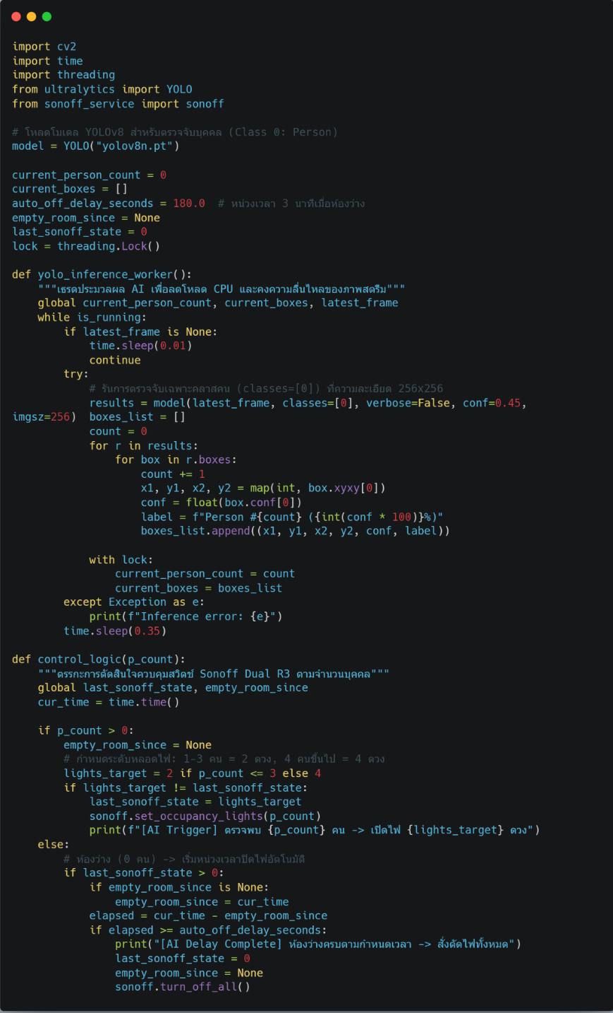

ภาพที่ ข.1 ซอร์สโค้ดระบบตรวจจับบุคคลและควบคุมตรรกะ AI ด้วย YOLOv8 (ecomind_yolo.py)
ข.2 ซอร์สโค้ดคำนวณพลังงานและบันทึกประวัติย้อนหลัง (energy_repository.dart)
โค้ดภาษา Dart บน Flutter Framework ที่ใช้คำนวณหน่วยไฟฟ้า ($\text{kWh}$) และค่าไฟฟ้า ($\text{Cost}$) ตามระยะเวลาที่เปิดไฟจริง (Dynamic Elapsed Duration)
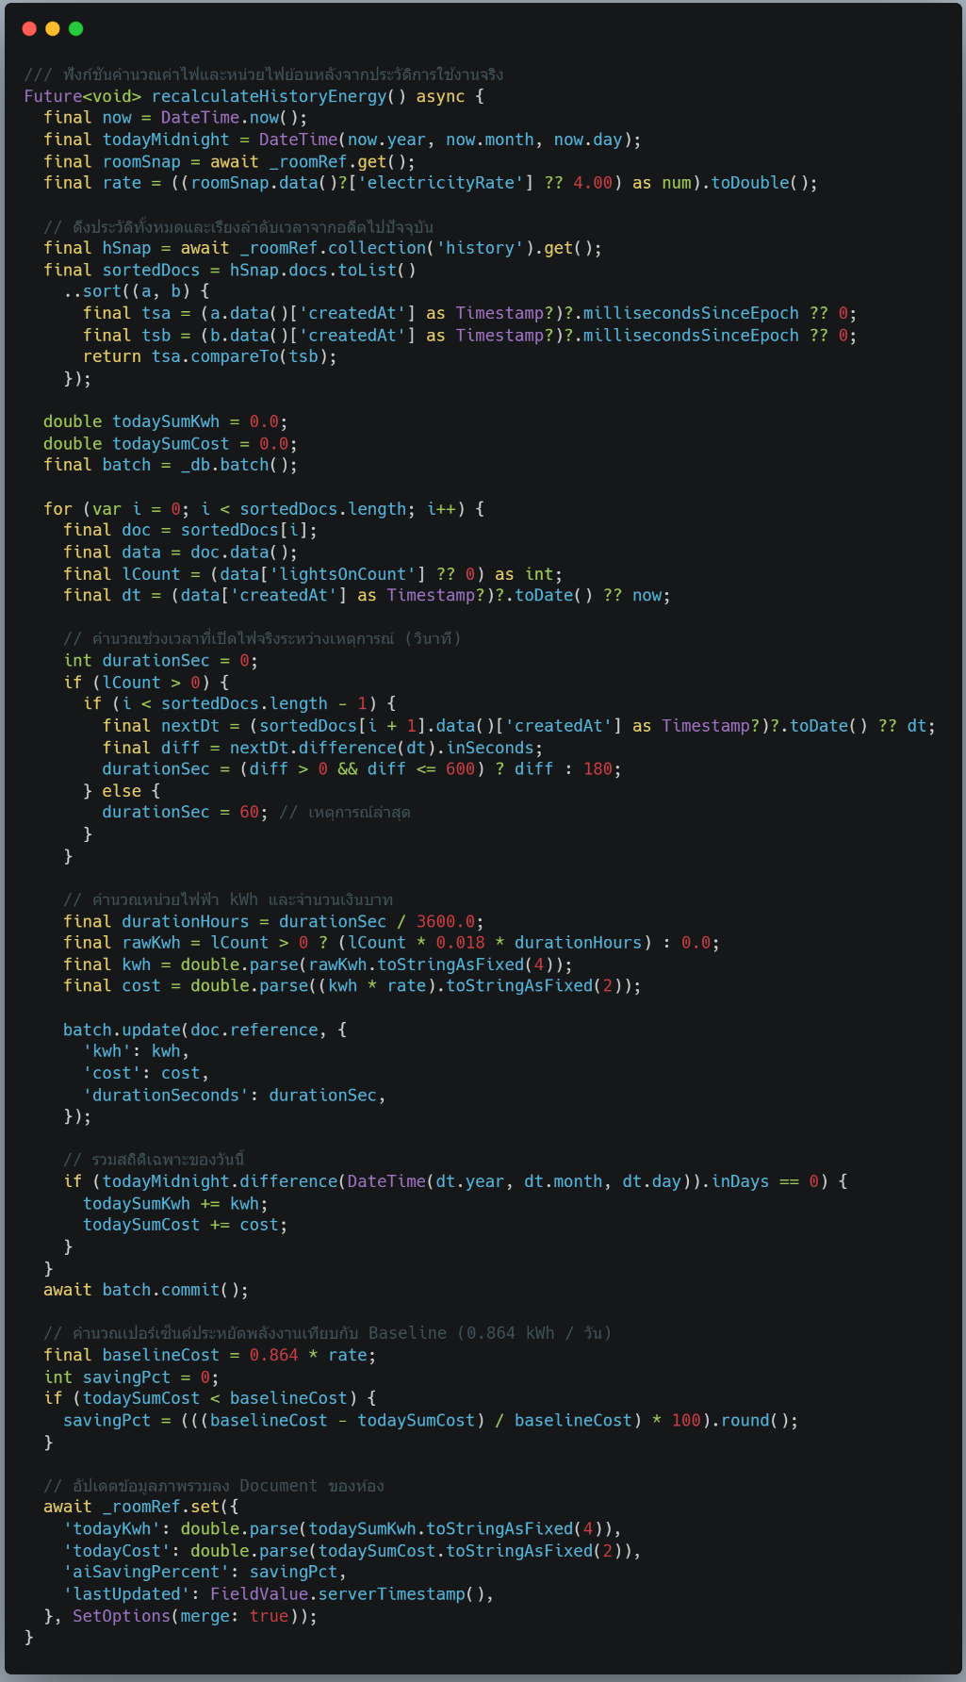

ภาพที่ ข.2 ซอร์สโค้ดคำนวณพลังงานและบันทึกประวัติย้อนหลัง (energy_repository.dart)
ข.3 ซอร์สโค้ดควบคุมสวิตช์ฮาร์ดแวร์ Sonoff Dual R3 (python_ai/sonoff_service.py)
โค้ดติดต่อกับ Sonoff Dual R3 ผ่านเครือข่าย เพื่อควบคุมรีเลย์แชนแนล 1 และแชนแนล 2
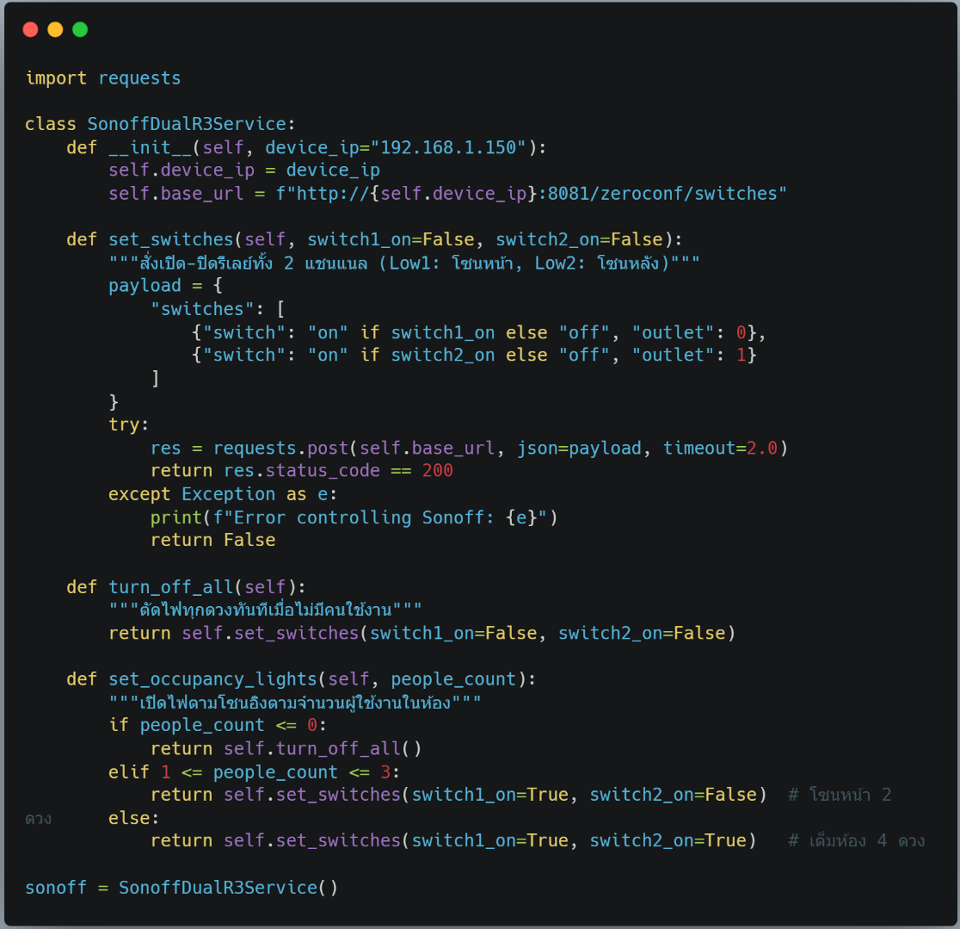

ภาพที่ ข.3 ซอร์สโค้ดควบคุมสวิตช์ฮาร์ดแวร์ Sonoff Dual R3 (sonoff_service.py)

ประวัติผู้เขียน

ชื่อ-สกุล นายจิรวัฒน์ วัฒนยนต์กิจ
รหัสนักศึกษา 6640011013
วุฒิการศึกษา
วุฒิการศึกษา | ชื่อสถาบัน | ปีที่สำเร็จการศึกษา
มัธยมศึกษาตอนปลาย | โรงเรียนศรีนครมูลนิธิ | 2565
ปริญญาตรี  (วท.บ. เทคโนโลยีสารสนเทศ) | มหาวิทยาลัยสงขลานครินทร์ วิทยาเขตสุราษฎร์ธานี | 2570

ชื่อ-สกุล นายณัฐกุล พลเดช
รหัสนักศึกษา 6640011017
วุฒิการศึกษา
วุฒิการศึกษา | ชื่อสถาบัน | ปีที่สำเร็จการศึกษา
มัธยมศึกษาตอนปลาย | โรงเรียนกรุงหยันวิทยาคาร | 2565
ปริญญาตรี  (วท.บ. เทคโนโลยีสารสนเทศ) | มหาวิทยาลัยสงขลานครินทร์ วิทยาเขตสุราษฎร์ธานี | 2570

